# Cisco CCNA1 Samenvatting

## Chapter 1 Exploring the network

### Networking

* Communicatie is tegenwoordig bijna even belangrijk als sommige basisbenodigdheden (water, voedsel, dak boven je hoofd).
* Moderne communicatie gebeurt via robuste datanetwerken.
* De toekomst is IoE (Internet of Everything)  
  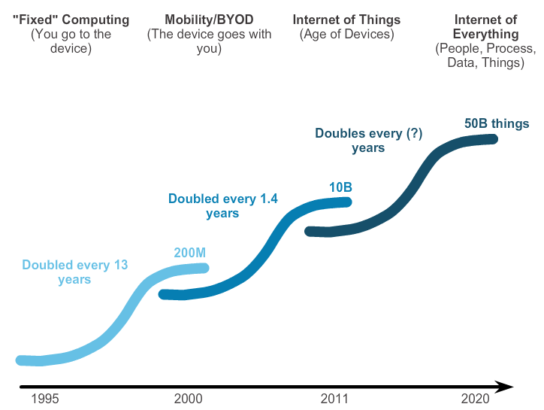
* Ideëen/informatie uitwisselen verhoogt de productiviteit = Human Network
* Netwerken veranderen de manier waarop we leren  
  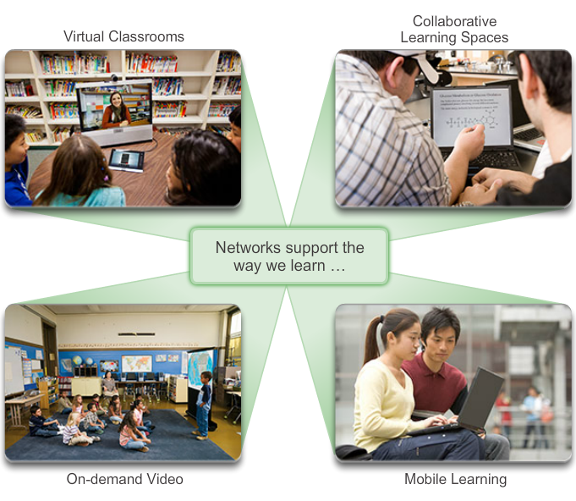
* Netwerken veranderen de manieren waarop we communiceren
  + Instant-Messaging
  + Social Media
  + Collaboration Tools
  + Blogs
  + Wikis
  + Podcasting
  + Peer-To-Peer File-Sharing
* Netwerken veranderen de manier waarop we werken
* Netwerken veranderen de manier waarop we spelen
  + Online-gaming
  + Online-entertainment
  + Online-shoping
  + Instant-Messaging
  + Online interest groups

### Netwerkgroottes

* Small Home Networks (Een paar computers met mekaar en het internet verbonden)
* Small Office/Home Networks (Home/remote office verbonden met een bedrijfsnetwerk)
* Medium/Large Networks (Bedrijfs- of Schoolnetwerk, veel locaties, honderden/duizenden computers)
* World-Wide-Networks (Het internet = www)
* Clients en Servers
  + Web Client/Server (Server draait server software, clients bezoeken deze server via hun browser)
  + File Client/Server (Server heeft het bestand, clients kunnen aan dit bestand via bv. Windows Explorer / Mac Finder)
  + Email Client/Server (Server draait server software, clients gebruiken hun mail-client zoals Outlook om hun email te raadplegen)
* 1 Server kan ook meerdere services aanbieden (Email/File/Web tegelijk)
* Peer-To-Peer Netwerken
  + Voordelen
    - Gemakkelijk op te zetten
    - Weinig complex
    - Lagere kost
    - Kan voor simpele taken dienen zoals bestanden doorsturen of printers delen
  + Nadelen
    - Geen centrale administratie
    - Niet zo veilig
    - Niet scalable (uitbreidbaar)
    - Alle apparaten werken als server én client (kan de prestaties verminderen)

### LANs, WANs en het Internet

* Een netwerkinfrastructuur bevat drie categorieën
  + Devices
  + Media
  + Services
* End Devices
  + PCs
  + Printers
  + VoIP Telefoons
  + TelePresence Endpoint (voor conference calls)
  + Security Cameras
  + Mobile devices
* Intermediary Devices
  + Sturen data door
  + Onthouden het pad door het hele netwerk
  + Verwittigen andere apparaten ivm foutmeldingen
  + Sturen data na een fout via een andere weg door het netwerk
  + Klasseren en sturen data door (QoS = Quality Of Service)
  + Laten data door of verbieden de doorgang (security settings)
    - Switches
    - Routers
    - Firewalls
* Netwerk Media
  + Metalen draden in kabels
  + Glas/Plastic vezels (Fibre)
  + Wireless
  + Men kiest 1 van de 3 op basis van enkele criteria
    - De afstand dat signaal succesvol kan afleggen
    - De omgeving waar het moet worden geinstalleerd
    - De hoeveelheid data dat verstuurd moet worden
    - De kost van de onderdelen en installatie
* Enkele termen
  + NIC = Network Interface Card ( Lan adapter, netwerkkaart)
  + Physical Port = Netwerkpoort
  + Interface = Speciale porten op een router bv om met andere netwerken te verbinden
* Topologie
  + Physical Topology = Fysieke locaties identificeren (apparaten, poorten, kabels)
  + Logical Topology = Schema van IP-adressen/Poorten
* LAN = Local Area Network
  + Netwerkinfrastructuur van een kleine geografische omgeving
  + Verbinden end devices in huizen, scholen, kantoren, campussen, etc
  + Wordt door 1 individu/organisatie beheerd
  + High speed bandwidth
* WAN = Wide Area Network
  + Netwerkinfrastructuur van een brede geografische omgeving
  + Verbinden LANs in een brede omgeving (steden, staten, landen, continenten)
  + Lagere snelheid tussen LANs
* SAN = Storage Area Network
  + Netwerkinfrastructuur ter ondersteuning van Fileservers voor dataopslag
  + High-end server, disk arrays, fibre, etc
* Het Internet
  + Wereldwijde collectie van verbonden netwerken
  + Is geen eigendom van een individu of groep
  + Organisaties onderhouden de structuur, protocollen en processen.
  + internet (kleine i) = Meerdere netwerken met mekaar verbinden
  + Internet (grote I) = World Wide Web
* Intranet/Extranet  
    
  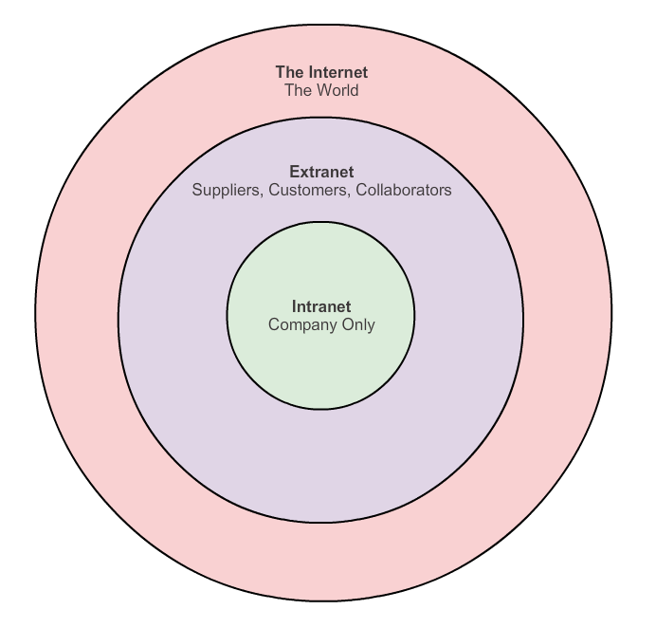
* ISP = Internet Service Provider
  + Kan via
    - Cable
    - Wireless WAN
    - DSL
    - Mobiel
  + Thuisgebruik/Kleine kantoren
* SP = Service Provider
  + Business-class connecties
  + DSLR, Metro Ethernet, Leased lines
* Cable
  + Hoge bandbreedte
  + Meestal aangeboden door tv-providers
  + Coaxiale kabel
  + Modem splitst het signaal van het internet van anderen af
* DSL
  + Hoge bandbreedte
  + High-speed modem
  + Telefoonkabel
  + Modem splitst het internet signaal van het telefoonsignaal af
  + Afstand bepaalt de snelheid van de connectie
* Satellite
  + Clear line of sight
  + Installatiekosten kunnen hoog zijn
  + Beperkte kwaliteit in beboste gebieden
* Dial-up
  + Via de telefoonlijn
  + Inbellen bij de ISP
  + Lage bandbreedte
* Fibre
  + Glasvezel
  + Alle diensten via 1 kabel
  + Internet, Telefoon, TV, etc
* Dedicated Leased-Lines
  + Dedicated connectie van de SP naar de klant
  + Worden jaarlijks gehuurd
* Metro Ethernet
  + Dedicated koper/fibre connectie van de SP naar de klant
  + Veel hogere snelheden
* Business DSL
  + SDSL = Symmetric Digital Subscriber Line
  + ADSL = Assymmetric Digital Subscriber Line
  + Uploadsnelheid = Downloadsnelheid
* Business Satellite
  + Clear line of sight
  + Hoge kosten
  + Traag

### Converged Networks

* Samenvoegen van verschillende netwerken
  + Bv. in scholen
  + Voice
  + Video
  + Streams
  + Text
  + Graphics
  + Verschillende apparaten
    - Computers
    - Smartphones
    - TVs
* Er zijn vier basis vereisten voor een netwerk
  + Fault tolerance
  + Scalability
  + Quality Of Service
  + Security
* Fault tolerance in a Telephone network  
  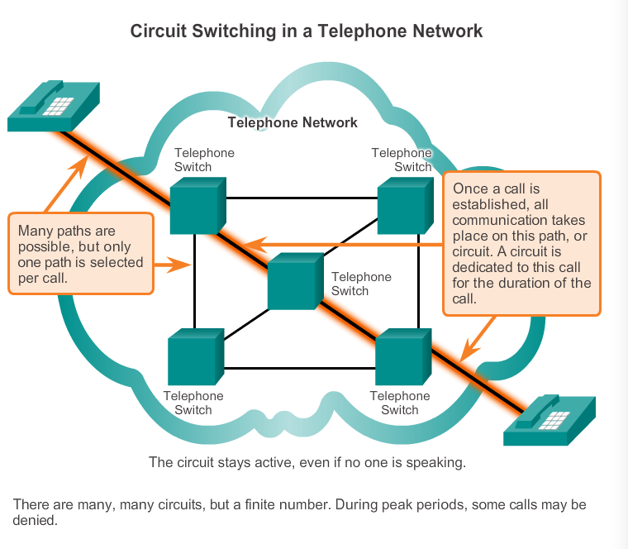
* Fault tolerance in a Data Network  
  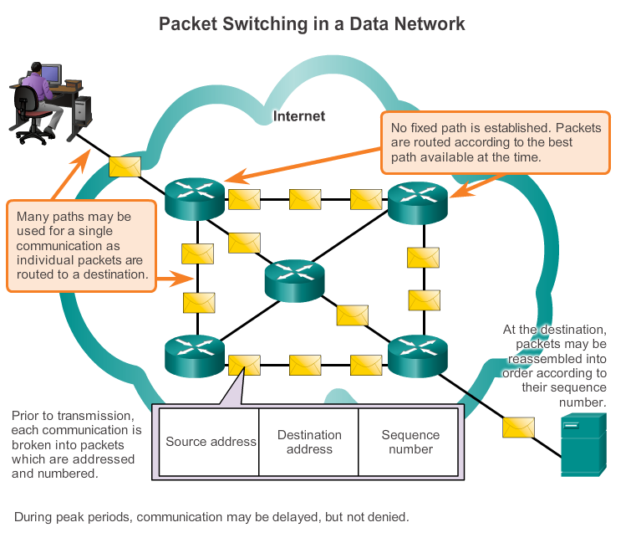
* Scalable Networks
  + Uitbreiding zonder de performance/service te beïnvloeden
  + Nieuwe producten/applicaties implementeren
  + Tier 1  
    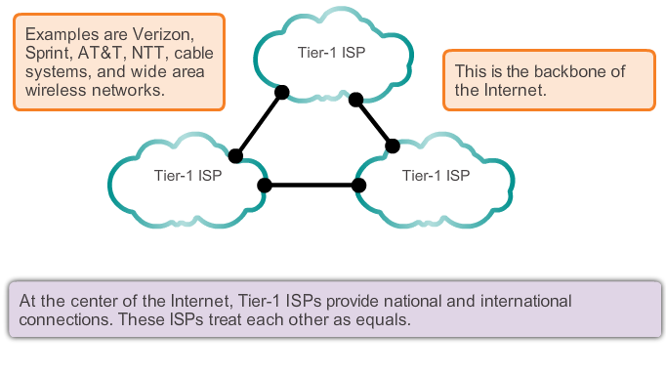
  + Tier 2  
    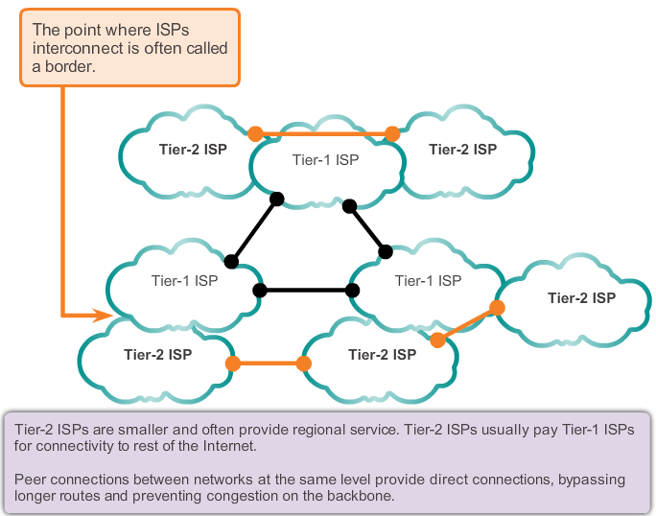
  + Tier 3  
    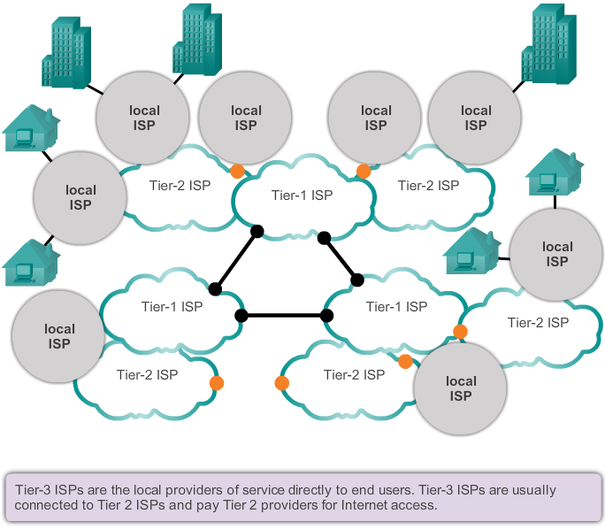
* Quality Of Service
  + 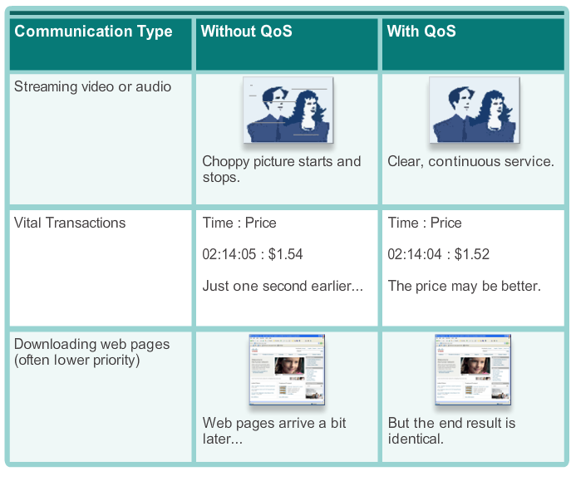
* Security
  + Netwerkbeveiligingen onderhouden de integriteit in gevallen zoals
    - Netwerkstoringen die communicatie/transacties voorkomen
    - Intellectueel eigendom = research, patenten, ontwerpen)
    - Openbaar geplubiceerde privé informatie
    - Financiele verliezen
    - Verloren data die niet te vervangen is
  + Informatiebeveiliging
    - Voorkomen van unauthorized disclosure
    - Diefstal voorkomen
    - Voorkomen van aangepaste informatie
    - DoS = Denial of Service
  + Er zijn 3 requirements
    - Confidentiality = authenticatie, paswoorden, encryptering
    - Communication integrity = aanpassen van data voorkomen
    - Ensuring availability = Aanvallen voorkomen (firewalls, anti-virus, etc)
* Trends
  + Any device, any content, any way
  + Online collaboration
  + Video
  + Cloud computing = computers werken samen om complexe taken te verrichten
* BYOD
  + Bring Your Own Device
  + Laptops, smartphones, tablets, etc
  + Scholen, bedrijven, etc.
* Data Centers
  + Data centers maken cloud computing mogelijk
  + Redundancy
  + Highspeed virtual servers
  + SAN
  + Backup power supplies
  + Air-conditioning, brandbeveiliging
  + Beveiligingsapparaten
* Smart Home Technology
  + Cloud verbindt meerdere apparaten (auto, smartphone, huis, etc)
* Powerline Networking
  + LAN verbinding via bedraad electriciteitsnetwerk
* WISP
  + Wireless Internet Service Provider
* Network Security
  + Virussen, worms, trojan horses
  + Spyware, adware
  + Zero-day attacks
  + Hacker attack
  + Denial of Service attacks
  + Data interception
  + Identity Theft
* Oplossingen voor aanvallen
  + Antivirus/spyware = beveiligen tegen gevaarlijke software
  + Firewall filtering = blokkeren van toegang voor onbevoegden
  + ACL = Access Control Lists = Filteren van traffiek
  + IPS = Intrusion Prevention Systems = Beveiligen tegen snelle aanvallen (Zero-day)
  + VPN = Beveiligde toegang tot remote networks

## Chapter 2 Configuring a Network OS

* Shell = User interface (CLI of GUI)
* Kernel = Communiceert tussen hardware en sofware
* Hardware = Fysiek gedeelte van een computer  
  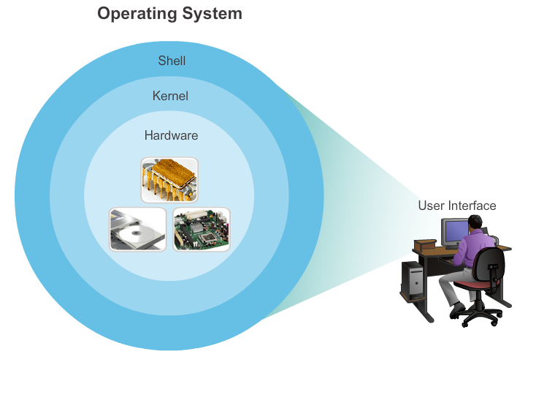
* Een OS dient om de gebruiker de volgende dingen te laten doen
  + Een muis gebruiken
  + Output op een scherm zien
  + Text-commandos ingeven
  + Opties selecteren in een window
* Cisco IOS is de OS van alle Cisco apparaten
* Cisco IOS staat opgeslagen op Flash-storage in het apparaat
* Functies
  + Security
  + Routing
  + QoS
  + Addressing
  + Managing Resources
  + Interface
* Toegang een Cisco apparaat kan via verschillende manieren
  + Console = speciale poort op het apparaat
  + Telnet = Remote access via het netwerk zelf
  + SSH = Vergelijkbaar met Telnet, maar beter beveiligd
  + AUX = Inbelverbinding
* Command Line Interface Hiërarchie

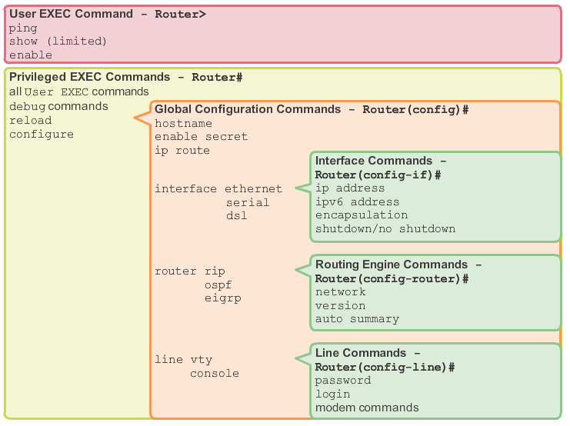

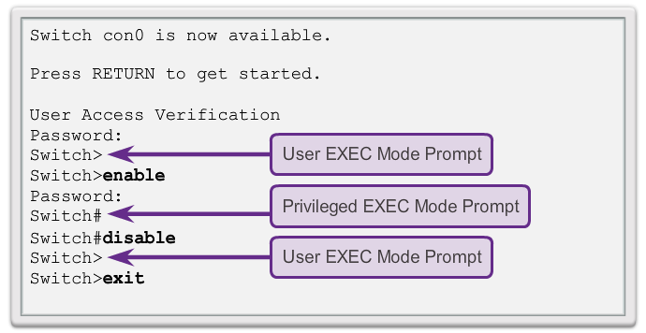

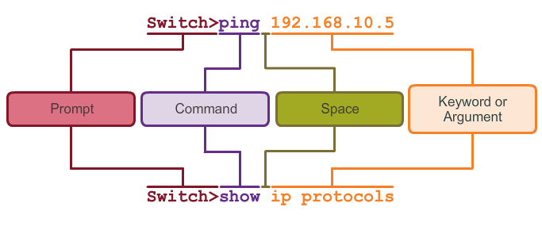

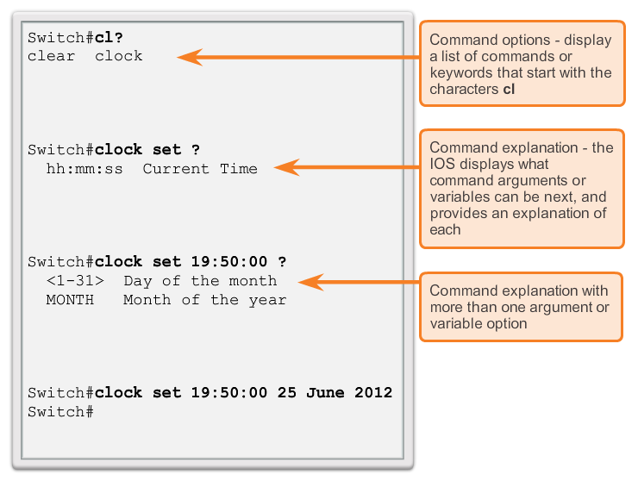

* Shortcuts
  + **Down Arrow** - Verder scrollen door vorige commando's
  + **Up Arrow** - Terug scrollen door vorige commando's
  + **Tab** - Auto-completion van het commando
  + **Ctrl-A**- Naar het begin van de lijn gaan
  + **Ctrl-E** - Naar het einde van de lijn gaan
  + **Ctrl-R** - Een lijn opnieuw tonen
  + **Ctrl-Z** - Configuration mode afsluiten en terugkeren naar privileged EXEC mode
  + **Ctrl-C** - Configuration mode afsluiten of het huidige commando afbreken
  + **Ctrl-Shift-6** - Een IOS proces afbreken (ping, traceroute, etc).
* Examination commands
  + show version Informatie over de software/hardware van het apparaat
  + show flash Informatie over het flashgeheugen
  + show interfaces Informatie over alle netwerk interfaces
    - show interfaces fastethernet 0/1 (specifieke interface)
  + show processes Informatie over alle processen
  + show cdp neighbors Info over cisco apparaten die in de buurt zitten (cisco discovery protocol)
  + show arp Informatie over de ARP-tabel (address resolution protocol: mac -> ip)
  + show mac-address-table Info over de mac-adressen tabel (mac -> portnumbers)
  + show vlan Info over de virtual lans(virtuele netwerken in het fysieke netwerk)
* Hostnames
  + Moet met een letter starten
  + Geen spaties
  + Eindigen met een nummer
  + Enkel letters, nummers of een dash/hyphen gebruiken
  + Minder dan 64 karakters lang

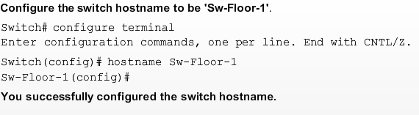

* Device-access configuration

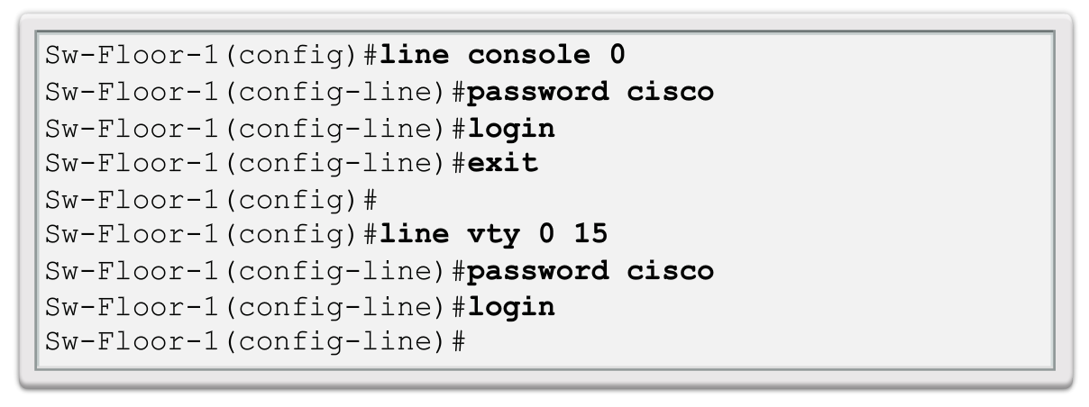

* Passwords
  + Gebruik paswoorden langer dan 8 tekens
  + Gebruik een combinatie van hoofdletters, kleine letters, nummers, speciale tekens, etc
  + Vermijdt het gebruik van hetzelde paswoord voor meerdere apparaten
  + Vermijdt woorden zoals "password" of "administrator"
* Encrypt plain text passwords
  + **service password-encryption**
* Banner message
  + **banner motd #***message* **# Authorized Access ONLY!!! #**
* IP Adres configuration

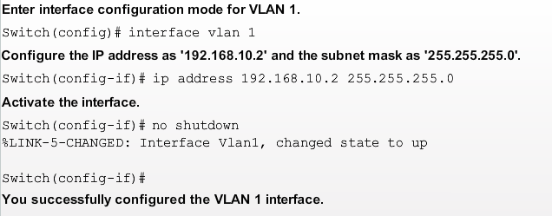

* DHCP = Dynamic Host Configuration Protocol = Automatisch IP adressen uitdelen
* VLAN Interface verification

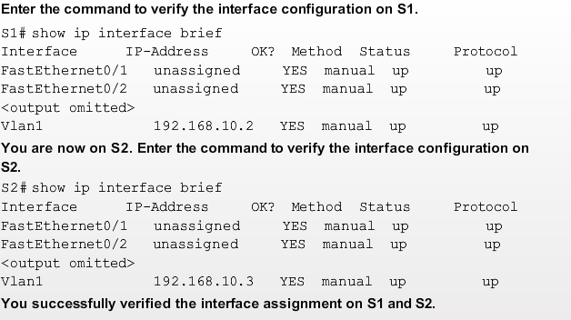

* Ping

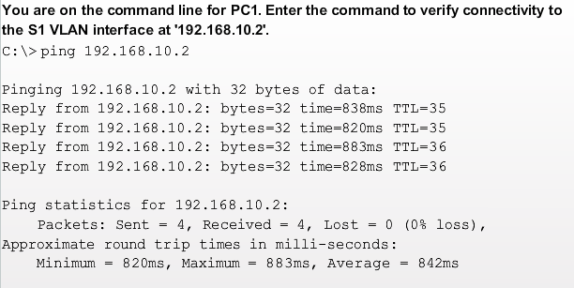

* Save the configuration

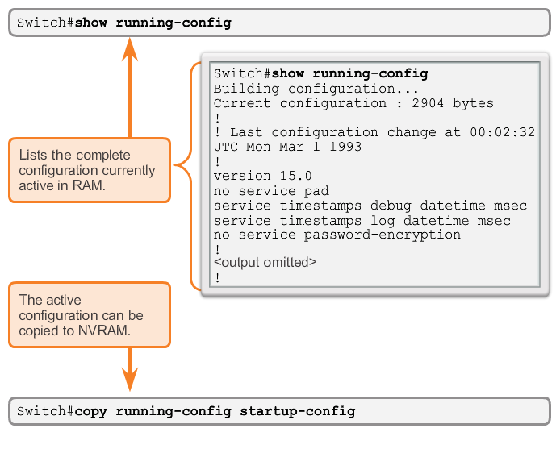

## Chapter 3 Network protocols and communication

* Human and computer communication

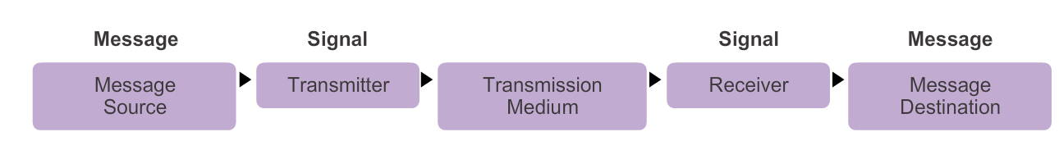

* Message encoding

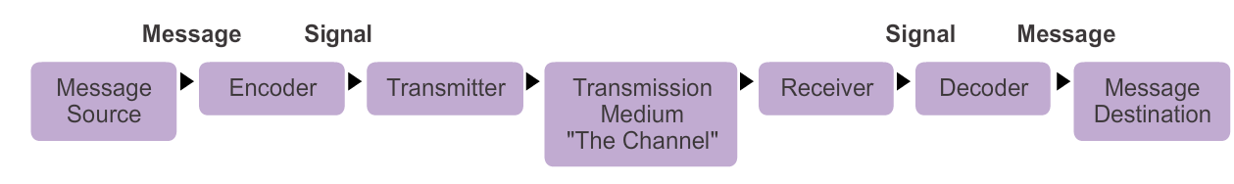

* Formatting and encapsulation

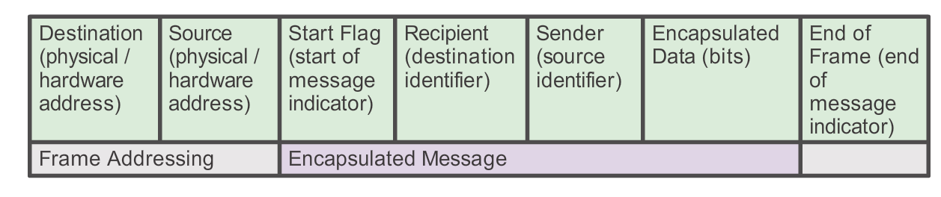

* Message size (Het bericht opsplitsen in stukken (frames))

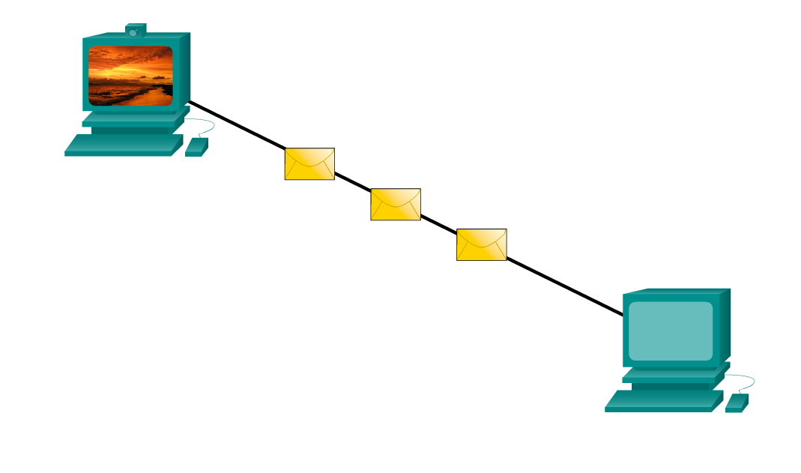

* Message timing
  + Access method Wanneer een bericht wordt verzonden
  + Flow control De snelheid waarmee een bericht wordt verwonden
  + Response Timeout Hoelang de ontvanger wacht op een bericht van de verzender
* Message Delivery Options
  + Unicast Naar **1** specifieke ontvanger
  + Multicast Naar meerdere ontvangers (een groep ontvangers bv).
  + Broadcast Naar alle ontvangers
* Protocols/Layers
  + Er zijn protocollen nodig om succesvolle communicatie te hebben
  + Een groep van protocollen worden ook wel een suite genoemd
  + De interactie tussen deze protollen bekijken we visueel als een stack
  + De hogere protocollen en lagere protocollen zitten in layers
    - De lagere layers transporteren de data over het network
    - De lagere layers voeren ook services uit voor de hogere layers

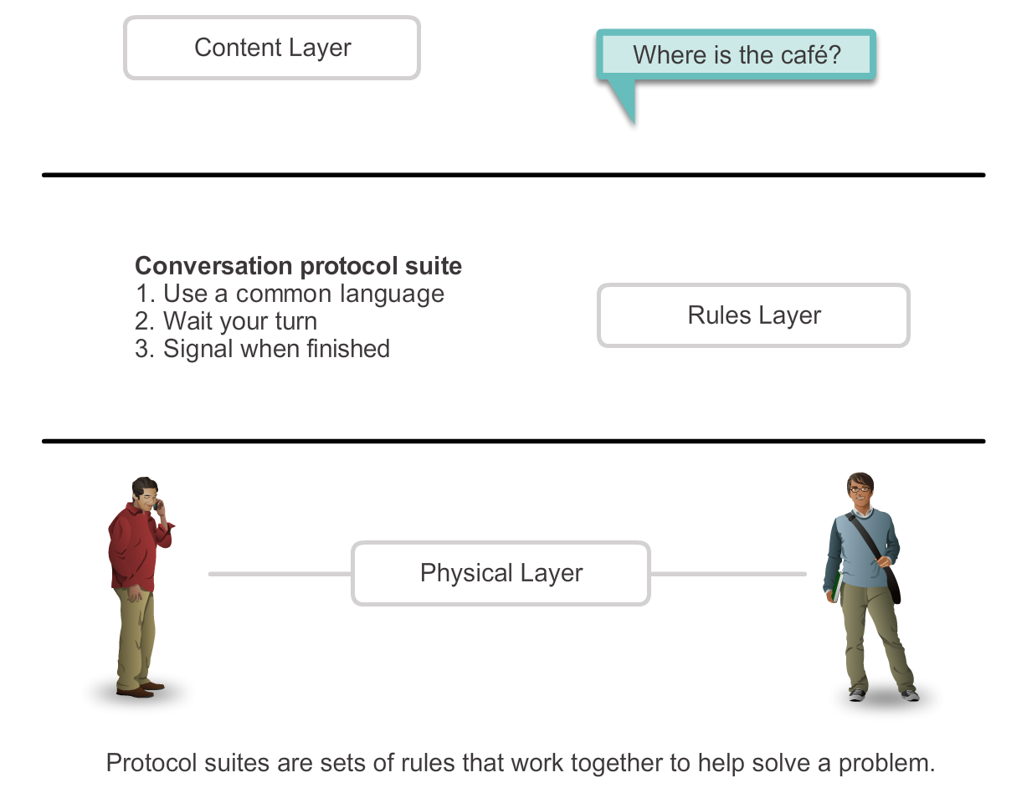

* Network protocols
  + Voorbeelden zijn IP, HTTP, DHCP, etc
  + Deze bepalen hoe een bericht wordt verzonden
    - Formatting
    - Welk proces er gebruikt wordt
    - Hoe en wanneer er foutmeldingen voorvallen
    - Wanneer transfer sessies aangemaakt en verbroken worden
  + Een voorbeeld hier van is bv de transfer van data tussen een client en een web-server

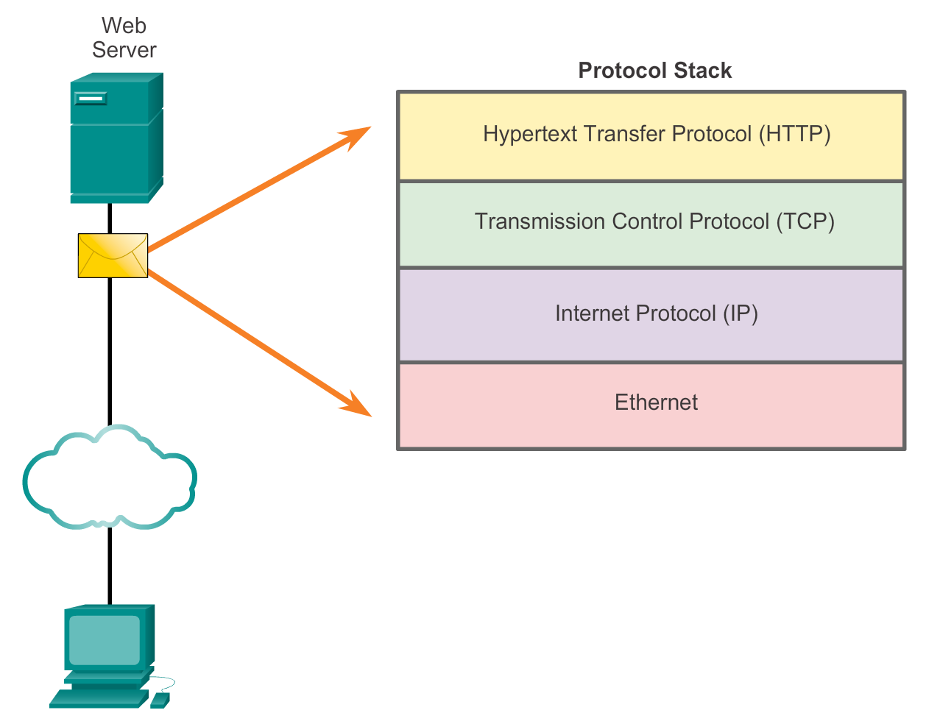

* Application Protocol
  + HTTP verzorgt de content en de formatting van de aanvragen en antwoorden
  + HTTP heeft andere protocollen nodig om berichten te versturen en ontvangen
* Transmission Protocol
  + TCP verzorgt de individuele conversaties tussen clients en webservers
  + TCP verstuurt en ontvangt de HTTP berichten in stukjes (segmenten)
  + TCP verzorgt ook de snelheid en grootte van deze segmenten
* Internet Protocol
  + IP neemt de TCP segmenten aan en stopt ze in packets
  + IP geeft deze packets de juiste addressen
  + IP verstuurt deze packets via de beste weg naar de ontvanger
* Network Access Protocols
  + Dit protocol heeft twee grote functies
    - Communicatie over een data-link
    - Het fysieke transport van van de data
    - Dit protocol verzorgt hoe de signalen verzonden worden
    - Dit protocol verzorgt hoe de ontvanger het signaal moet interpreteren
    - Een voorbeeld van dit protocol is **Ethernet**
* Protocol Suites
  + Suites zijn een set of groep van meerdere protocollen
  + IP/HTTP/DHCP zijn voorbeeld onderdeel van het internet protocol suite (TCP/IP)
  + TCP/IP is een open-standaard
    - Deze kunnen gebruikt worden door het publiek
    - Fabrikanten kunnen deze standaard implementeren in hun apparaten
  + Er zijn ook proprietary protocol suites
    - Een fabrikant maakt zijn eigen protocollen
    - Een groep fabrikanten werken samen aan protocollen
    - Ethernet was bv een protocol ontwikkeld door Bob Metcalfe voor XEROX
    - Jaren later heeft het IEEE een bijna identiek protocol geplubiceerd
    - Momenteel is dit protocol de open-standaard
  + Voorbeeld tussen een client een Web-server

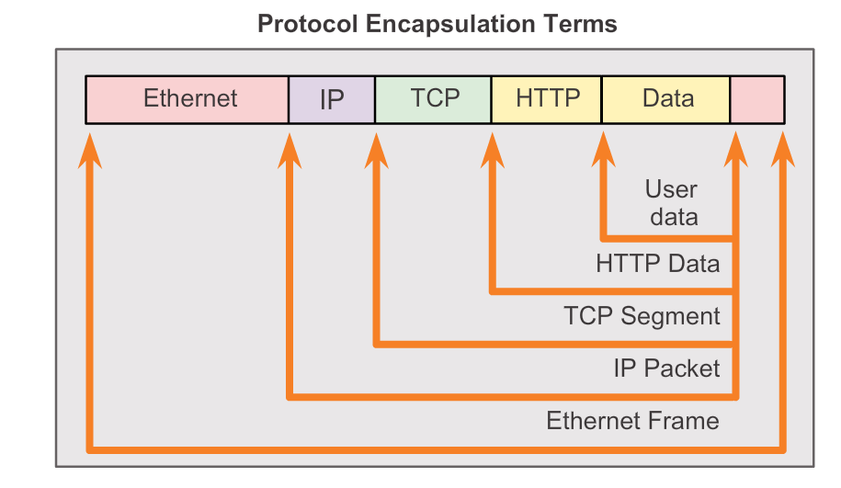

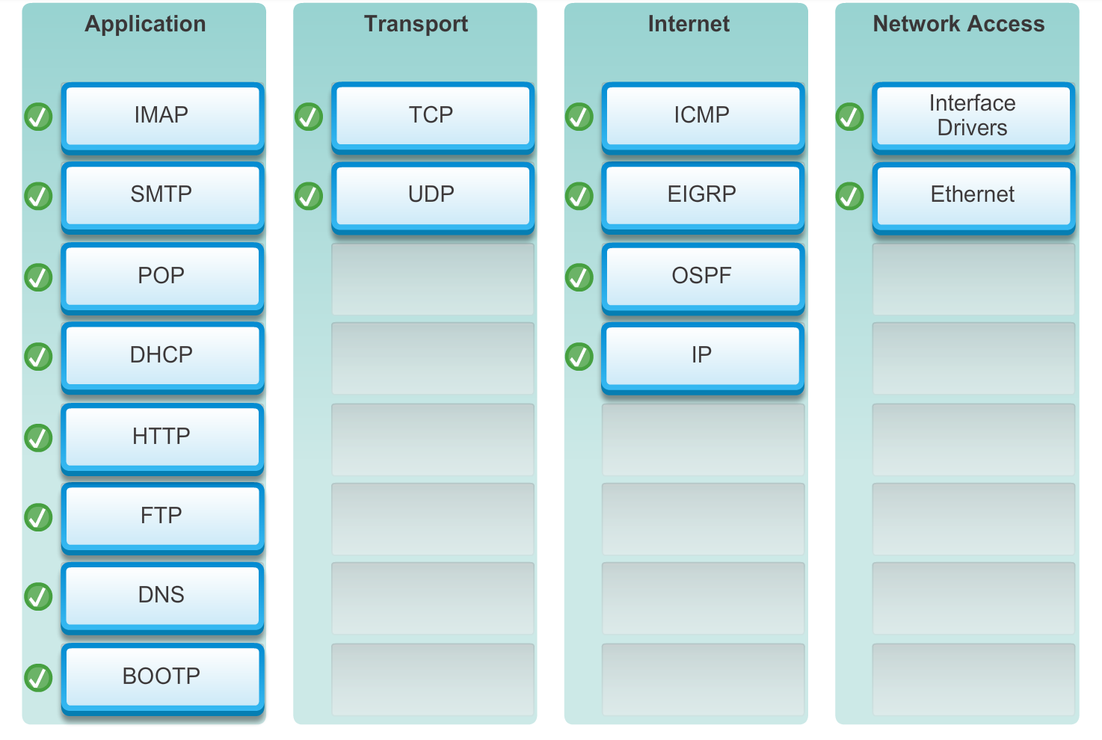

* Organisaties voor standaarden
  + ISOC Internet Society
  + IAB Internet Architecture Board
  + IETF Internet Engineerign Task Force
  + IEEE Institute of Electrical en Electronics Engineers
  + ISO International Organisation for Standardisation
  + EIA Electronic Industries Alliance
  + TIA Telecommunications Industry Association
  + ITU-T International Telecommunications Union
  + ICANN Internet Corporation for Assigned Names and Numbers
  + IANA Internet Assigned Numbers Association
* De voordelen van een gelaagd model
  + Helpt protocol design
  + Bevordert concurrentie (meerdere producten kunnen dezelfde standaard gebruiken)
  + Voorkomt beinvloeding van veranderingen in 1 laag tov een andere
  + Voorziet een gemeenschappelijke taal
* Het OSI model

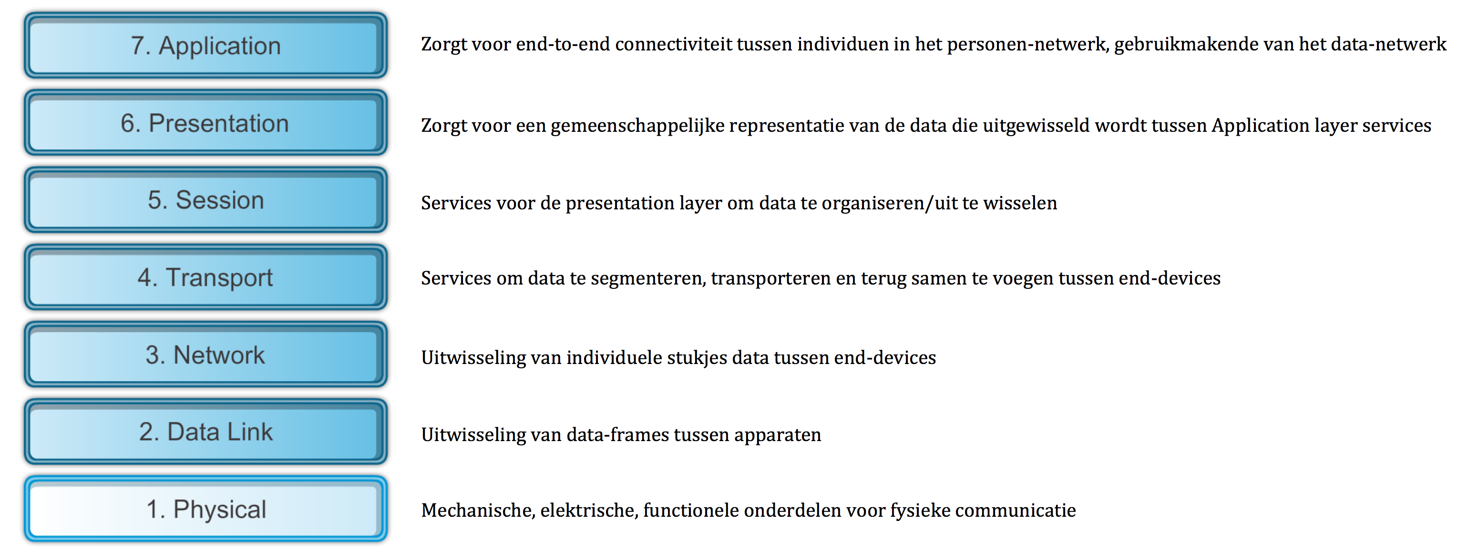

* Het TCP/IP model

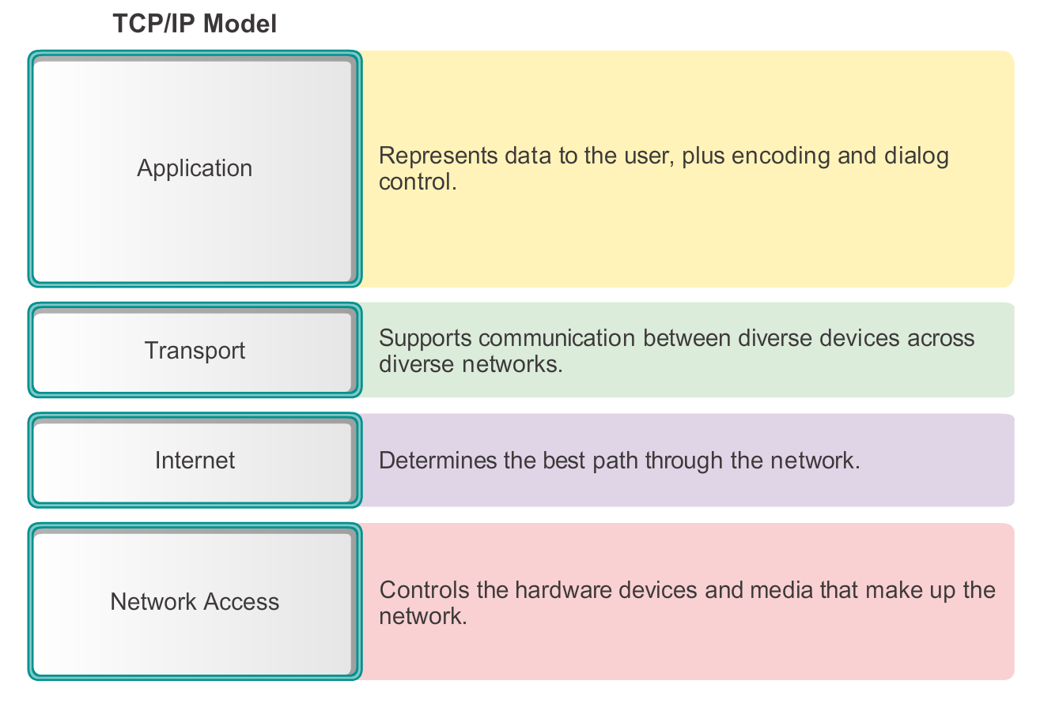

* Vergelijking tussen het OSI en het TCP/IP model

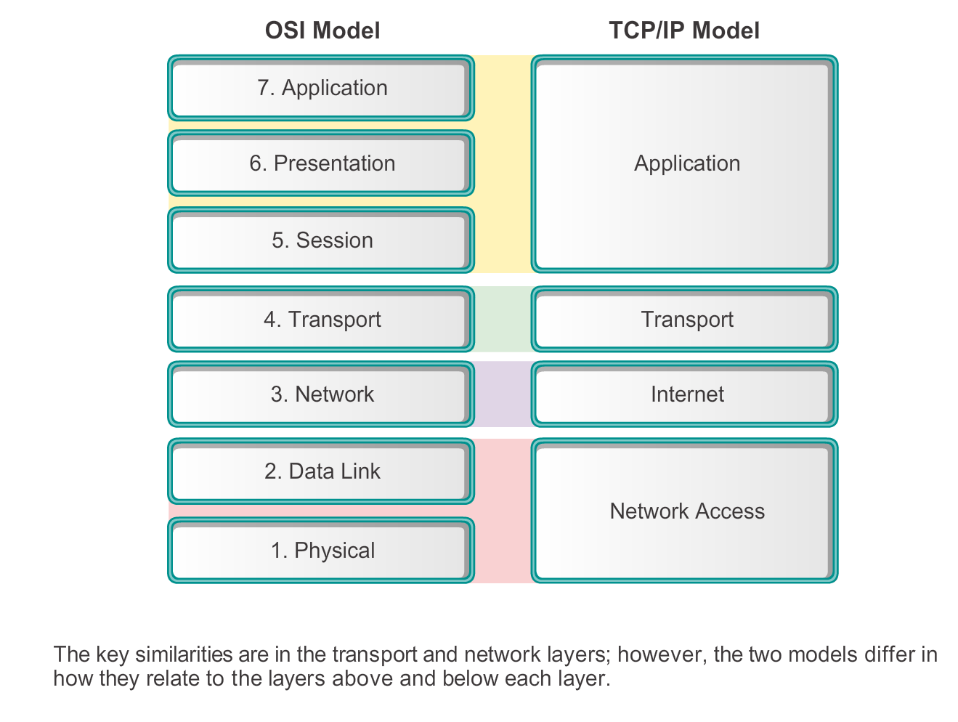

* Data Encapsulation
  + Berichten wordt in kleine stukjes verzonden
    - Om vertraging te voorkomen
    - Om mislukte transfers te voorkomen
  + Er zijn twee manieren om dit te doen
    - Segmentation
      * Alle stukjes van 1 bericht na mekaar versturen
    - Multiplexing
      * Stukjes van verschillende berichten door mekaar versturen
  + PDU
    - Het stukje data dat in iedere laag voorkomt waar informatie aan toegevoegd word door de verschillende protocollen
    - Betekent **Protocol Data Unit**
    - Een PDU kan in iedere laag een andere naam hebben
    - 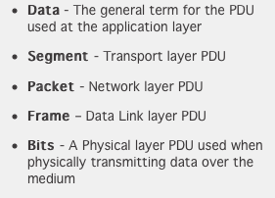

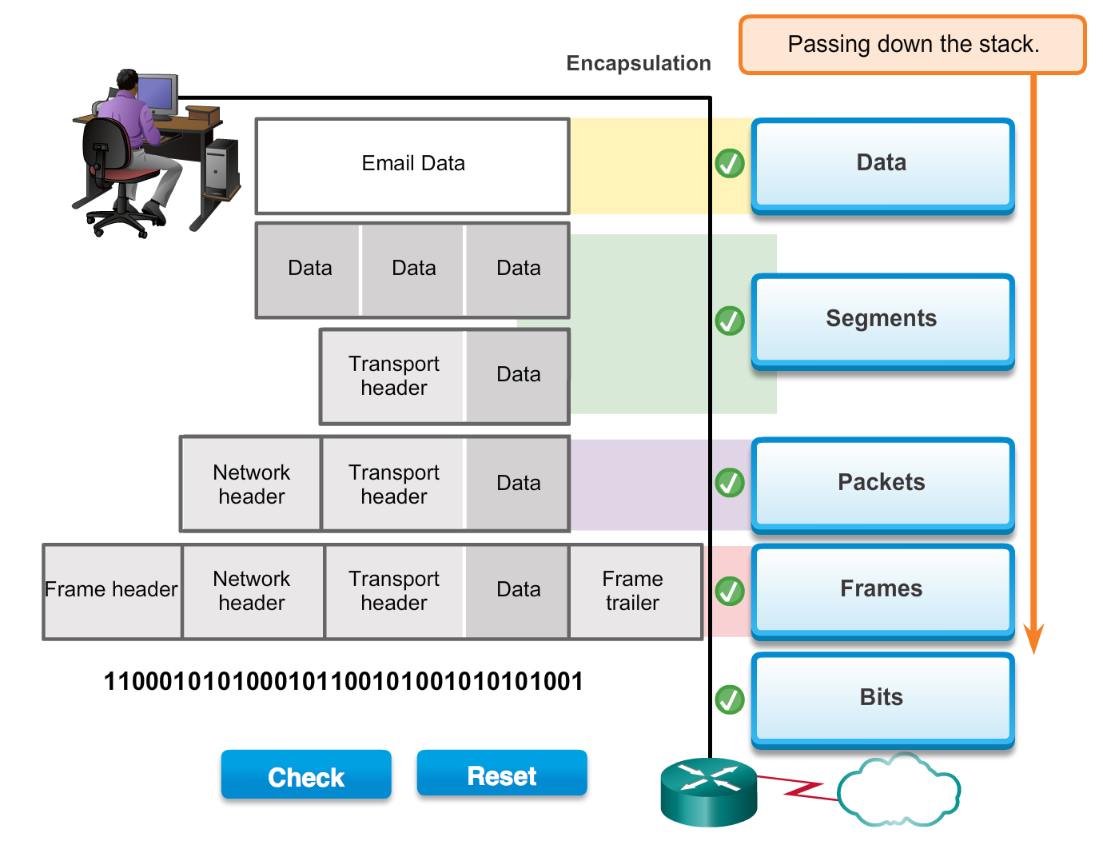

* + Encapsulation
    - Het toevoegen van informatie aan een stukje data (PDU)
    - Elk stukje wordt in een een protocol gestoken ("wrapping")
  + De-encapsulation
    - Het omgekeerde proces
* Local Resources
  + Iedere laag heeft een destination en source address
  + Maar ieder adres heeft een andere functie (afhankelijk van de laag)

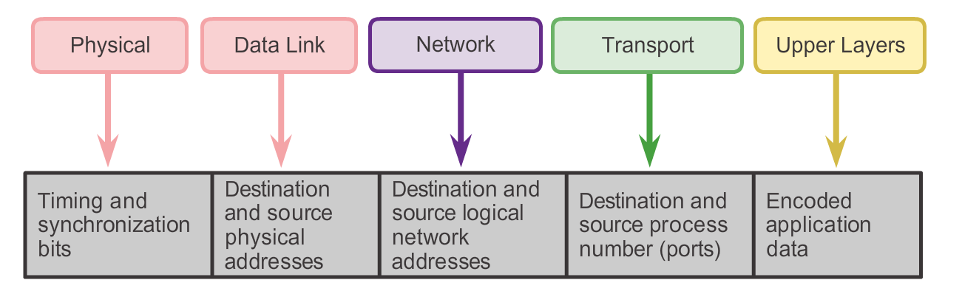

* + Voorbeeld
    - Network-layer (layer 3)
      * Source IP address: IP-adres van de verzender
      * Destination IP address: IP-adres van de ontvanger
    - Data-Link-Layer (layer 2)
      * Source DL address: Fysiek adres van de verzender zijn NIC
      * Destination DL address: Fysiek adres van de ontvanger zijn NIC
  + Data versturen naar een apparaat binnen het lokale netwerk
    - De data wordt meteen naar de ontvanger gestuurd
    - Op een Ethernet netwerk zijn de DL addressen de MAC-Addressen (of BIA = Burned In Address)
    - Om data te versturen moet zowel het IP-adres (logisch adres) als het MAC-adres (fysiek adres) geweten zijn
    - Het versturen er van wordt via het ARP-Protocol gedaan
    - ARP-Protocol
      * Het ontdekken van een MAC-adres van een host op het lokale netwerk
      * De verzender verstuurt een ARP-request naar de ontvanger (broadcast)
      * Enkel het apparaat waarvan het IP-adres in de ARP-request zit verstuurt een ARP-reply
      * Deze ARP-reply bevat het MAC-adres dat hoort bij het IP-adres van de ARP-request
  + Data versturen naar een apparaat buiten het lokale netwerk
    - De data wordt verstuur naar de router (ook wel gateway genoemd)
    - Dit gebeurt omdat de ontvanger niet in het lokale netwerk zit
    - Het Data-Link-adres bevat dan het adres van de router in het lokale netwerk
    - In het Ethernet frame zit het IP-packet dat het IP-adres van de ontvanger bevat
    - De router verstuurt het frame naar de router op het andere netwerk
    - De router in het lokale netwerk gebruikt weer ARP om het MAC-adres te weten te komen van de router in het andere netwerk
    - De router in het andere netwerk stuurt de data vervolgens door naar de ontvanger aangezien deze router het MAC-adres van de ontvanger in zijn tabel heeft zitten

## Chapter 4 Network access

* OSI Layer 1
* Fysieke connectie tussen apparaten
* Wireless connectie tussen apparaten
* 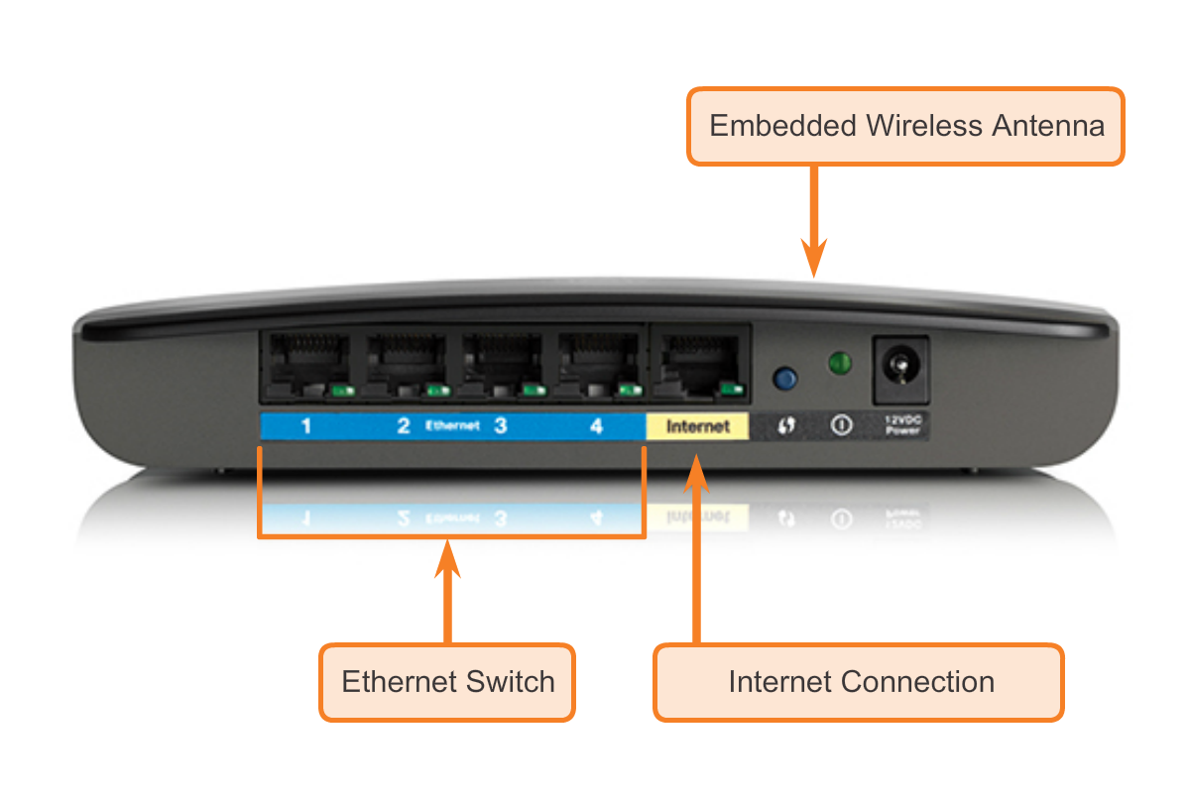
* Dit gebeurt via netwerkkaarten (NIC = Network Interface Card)
* 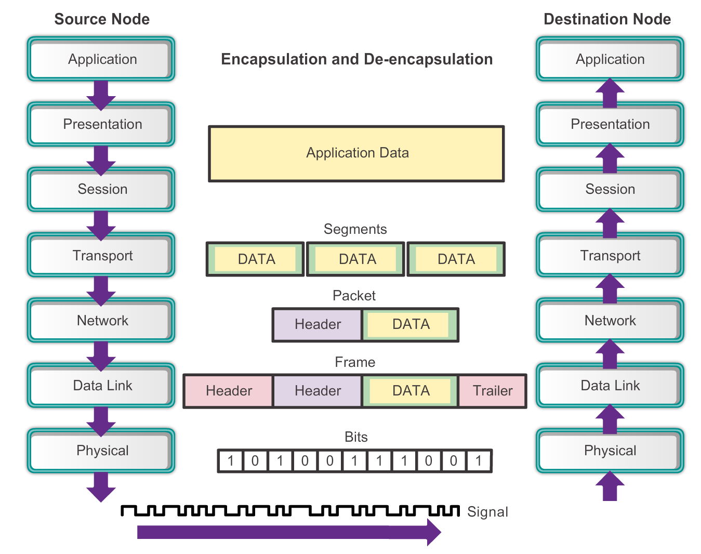
* Physical Layer
  + Copper cable
    - Elektrische signalen

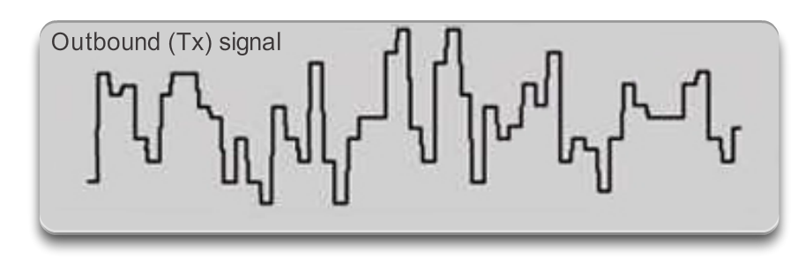

* + Fiber-Optic cable
    - Licht pulsen



* + Wireless
    - Microwave signalen

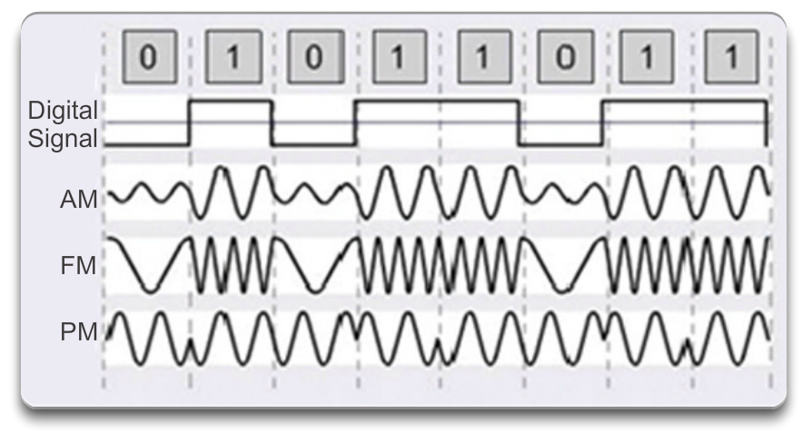

* + Netwerk standaarden

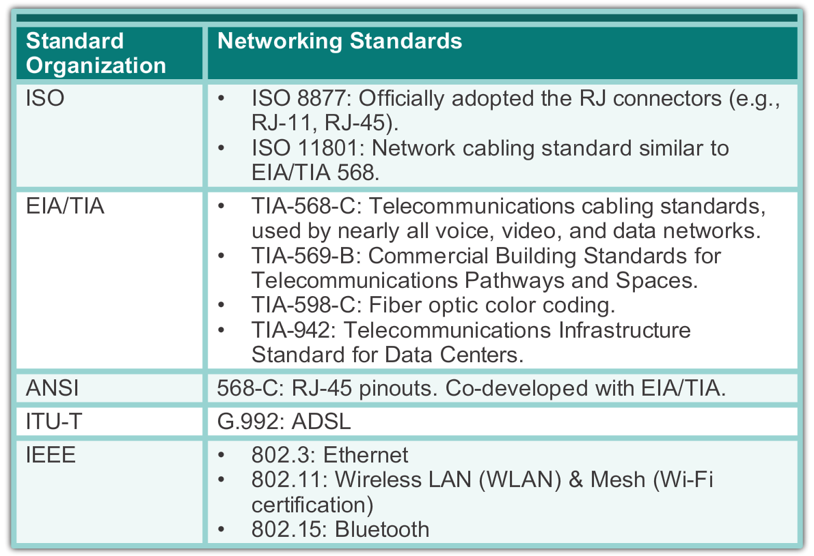

* Er zijn drie grote functies
  + Fysieke componenten
    - Netwerkadapters
    - Interfaves
    - Connectoren
  + Encodering
    - Een stream van data formatteren zodat de verzender en ontvanger deze kunnen interpreteren
  + Signalering
    - Laag voltage = 0 = false
    - Hoog voltage = 1 = true
    - etc

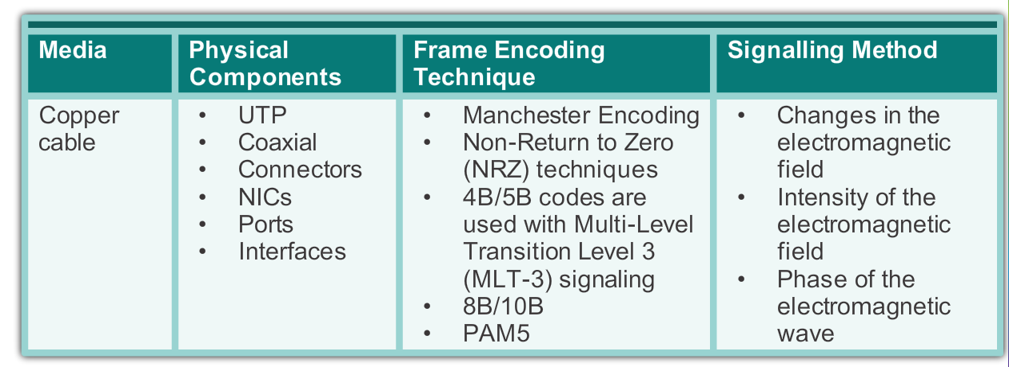

* Bandbreedte
  + Capaciteit van een medium
  + Uitgedrukt in Kb/s of Mb/s
* Throughput
  + De hoeveelheid data dat verstuurd wordt in een bepaalde tijdsspanne
  + Dit ligt lager dan de bandbreedte omwille van enkel redenen
    - Hoeveelheid verkeer op het netwerk
    - Type verkeerd op het netwerk
    - Latency (vertraging)
* Types van fysieke media

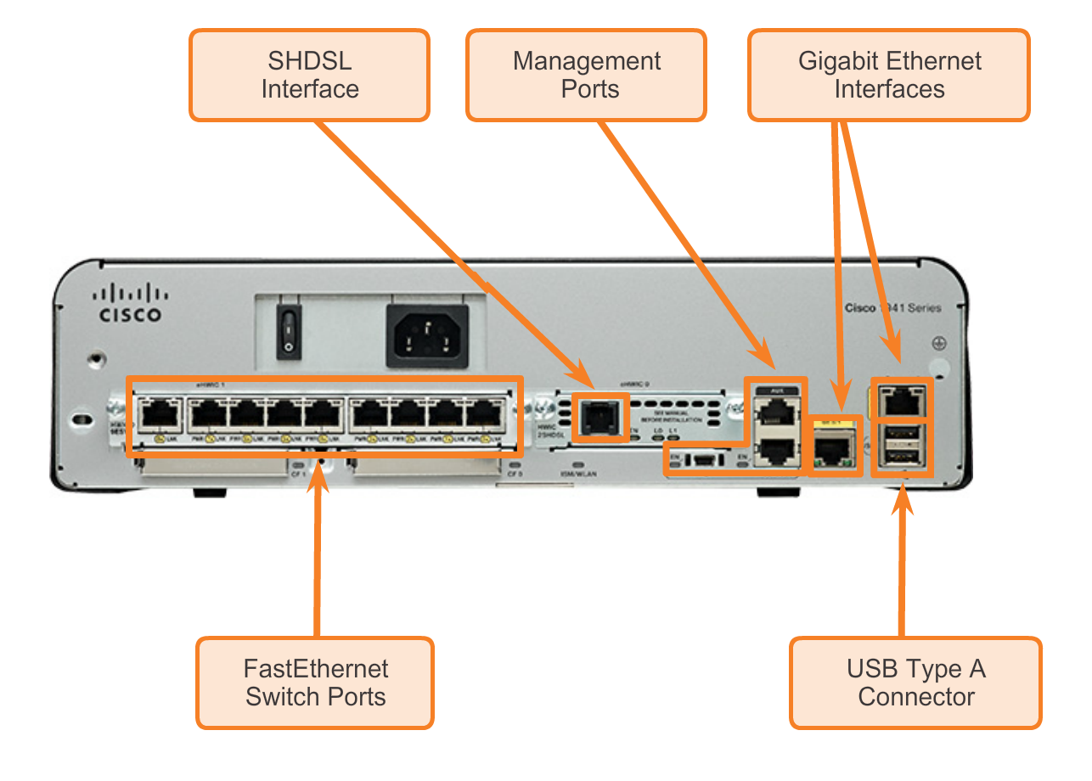

* Network Media
  + Copper cable
    - Goedkoop
    - Makkelijk te installeren
    - Lage weerstand
    - Wel gevoelig voor storingen
      * EMI = Electromagnetic Interference
      * Crosstalk = Electromagnetische storing van een kabel die er langs ligt. Door het magnetische veld kan data van de ene kabel naar de andere vloeien, wat voor storingen zorgt.
    - Drie grote types van koperen bekabeling
      * UTP
        + Unshielded Twisted Pair
        + Twisted om storingen te voorkomen
        + Verschillende types

CAT3

CAT5

CAT6

* + - * + RJ45 connector
        + Straight-Through
        + Crossover
        + Rollover
        + Testen met een UTP-cable-tester
      * STP
        + Shielded Twisted Pair
        + Shielded om nog beter storing te voorkomen
        + Duurder
      * Coaxial
  + Fiber-Optic cable
    - Backbone bekabeling (grote netwerk infrastructuren)
    - FTTH (Fiber-To-The-Home)
    - Long-Haul networks (duizenden kilometers)
    - Submarine networks
    - Bestaat uit 3 grote onderdelen
      * Core = Transporteert het lichtsignaal
      * Cladding = Shielding van de kern
      * Jacket = bescherming tegen solventen, etc\

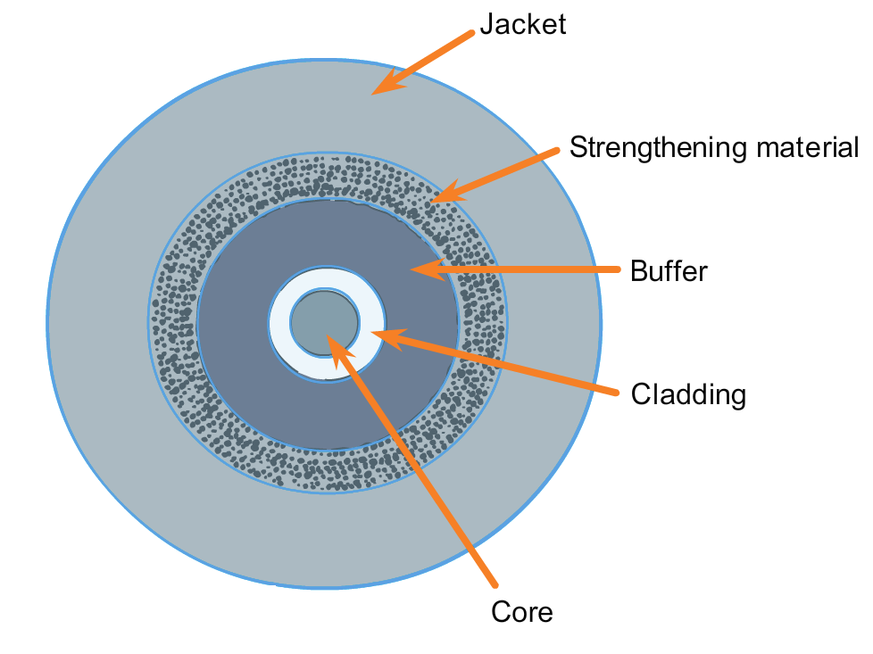

* + - SMF = Single Mode Fiber = Dun = Laser technologie
    - MMF = Multi Mode Fiber = Dun = LEDs
    - Verschillende connectoren
      * ST = Straight Tip
      * SC = Subscriber Connector
      * LC = Lucent connector

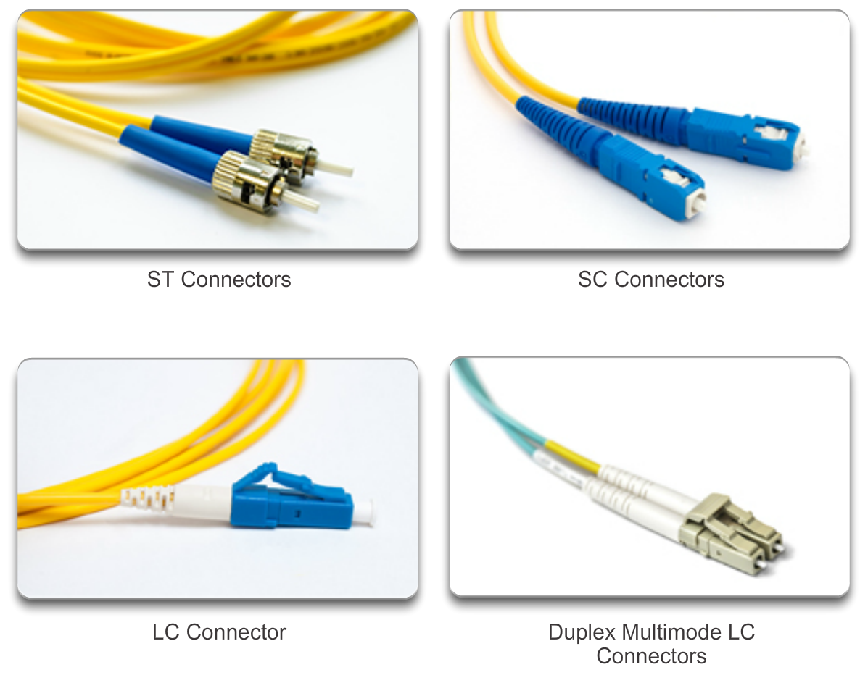

* + - Word getest via een ODTR
      * Optical Time Domain Reflectometer
  + Wireless
    - Elektromagnetische signalen die de bits bevatten
    - Grootste mobiliteit
    - Het populairste medium voor thuisgebruik
    - Enkele nadelen
      * Beperkt bereik in bepaalde gebouwen
      * Storing door andere apparaten
      * Netwerkbeveiliging
  + Enkele types van Wireless Media
    - IEEE 802.11 = WLAN = Wireless LAN
    - IEEE 802.15 = WPAN = Wireless Personal Are Network
    - IEEE 802.16 = WiMax = Microwave Access
  + Wireless Lan maakt meestal gebruik van 1 van deze 2 apparaten
    - AP = Access Point
    - Wireless NIC Adapters
  + WIFI standaarden
    - IEEE 802.11a = 5Ghz - 54Mb/s
    - IEEE 802.11b = 2.4Ghz - 11Mb/s
    - IEEE 802.11g = 2.4Ghz - 54Mb/s
    - IEEE 802.11n = 2.4 EN 5Ghz - 150 à 600Mb/s
    - IEEE 802.11ac = 5Ghz - 450 à 1300Mb/s
    - IEEE 802.11ad = WiGig = 2.4, 5 en 60Ghz = 7Gb/s
* Nut van de Data Link Layer
  + Media = Medium = Fysieke kabel die het signaal draagt
  + LLC = Software proces = IPv4, IPv6
  + MAC = Media Access Control = Fysieke signalering
    - Dient om de packets op het medium te stoppen / af te halen
    - Bv bij verschillende communicatie types: koper, wireless, optical.
    - Maakt frames aan om het pakket voor te bereiden
    - Deze frames bevatten een
      * Header = addressering
      * Data = IP header, transport layer header, application data
      * Trailer = Error detection

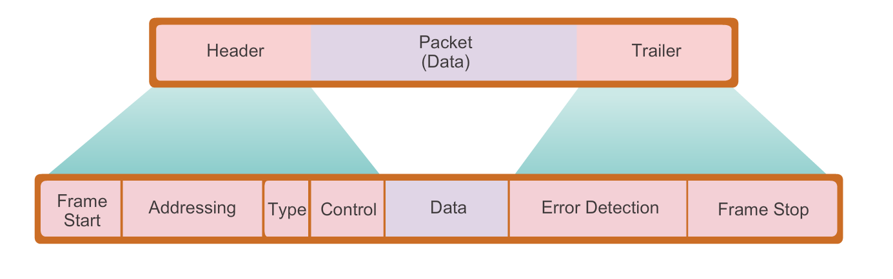

* Topology
  + LAN-Topology
    - Structuur van het netwerk tussen apparaten
    - Physical Topology = fysieke verbindingen tussen routers, switches, etc
    - Logical Topology = Virtuele connecties = IP-adressen
    - Star Topology = Ster vorm
    - Extended Star Topology
    - Bus Topology
    - Ring Topology
  + WAN-Topology
    - Point-To-Point = Permanente verbinding tussen twee endpoints
      * Half-Duplex = Verzenden/Ontvangen, maar niet tegelijk
      * Full-Duplex = Verzenden/Ontvangen, tegelijk
    - Hub-And-Spoke = Netwerkstructuur in stervorm
    - Mesh = Elk endpoint is verbonden met mekaar

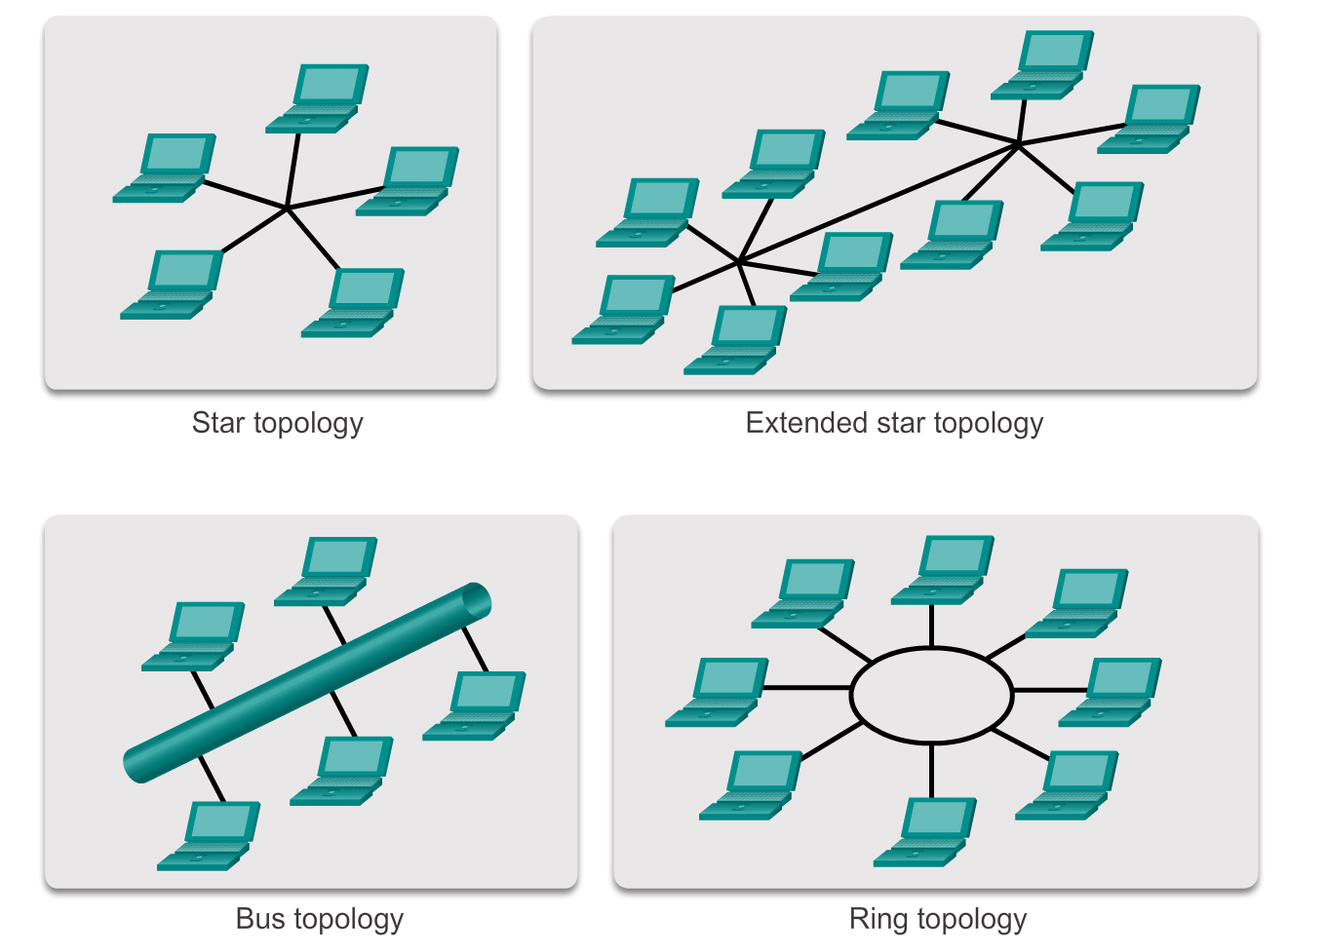

* Access Control Methods
  + Contention-based
    - Iedere node wil het medium gebruiken en heeft een plan om collissions te voorkomen
    - CSMA/CD = Carrier Sense Multiple Access with Collission Detection
    - CSMA/CA = Carrier Sense Multiple Access Collission Avoidance
  + Controlled access
    - Iedere node krijgt een bepaalde tijdsspanne om het medium te gebruiken
* Data Link Frame
  + The Frame
    - Header
    - Data
    - Trailer
  + The Header
    - Start-Frame
    - Source-Destination
    - Type
    - Priority (Quality Of Service)
    - Logical connection
    - Physical link
    - Flow control
    - Congestion control
  + The Trailer
    - FCS = Frame Check Sequence = Error Detection
    - Bevat een waarde = CRC = Cyclic Redundancy Check
  + Ethernet Frame

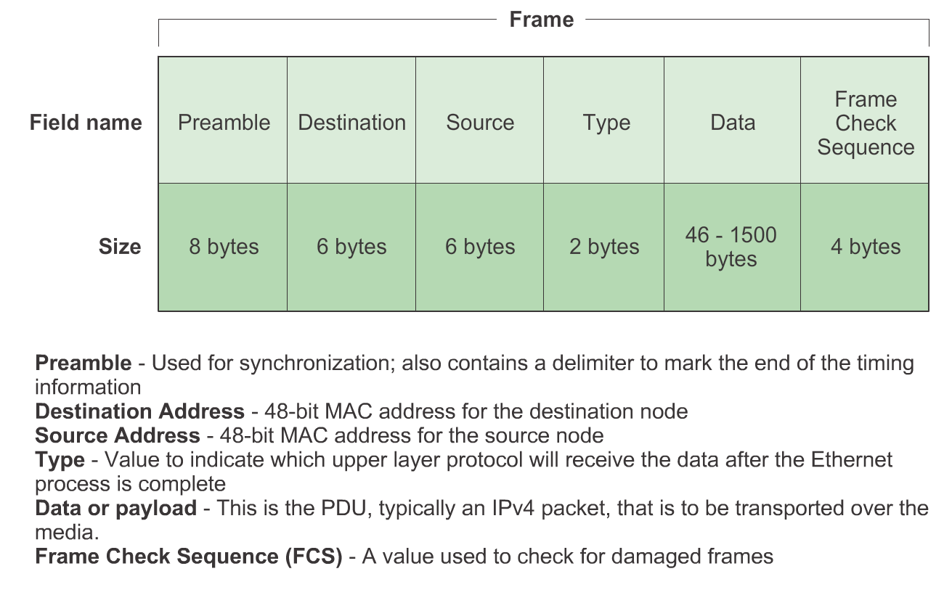

* + PPP Frame
    - Point-to-Point Protocol

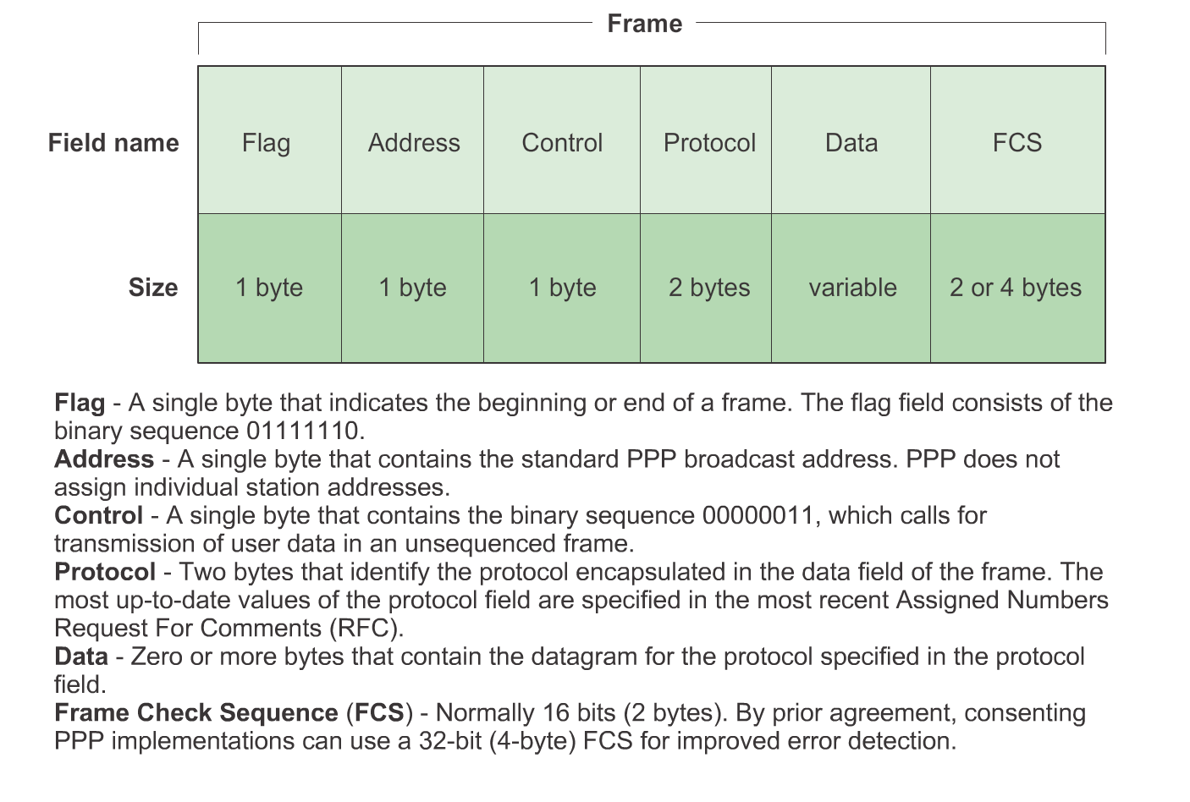

* + Wireless Frame

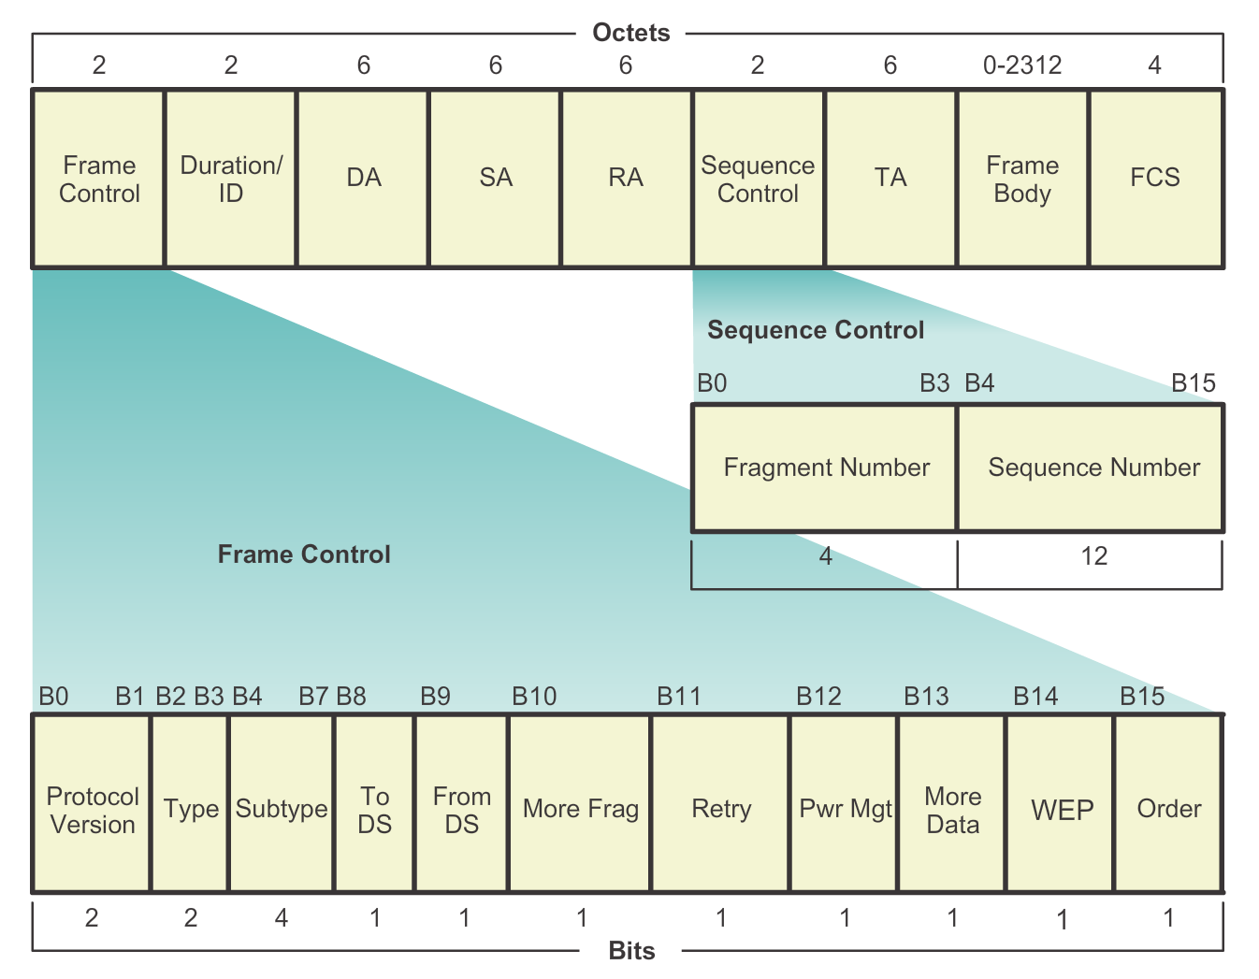

## Chapter 5 Ethernet

* OSI Layer 2
* Wordt gebruikt in de Data Link Layer en de Physical Layer
* Twee sublayers
  + LLC Sublayer = Software = IPv4, IPv6
  + MAC = Fysiek = Netwerkkaart = NIC

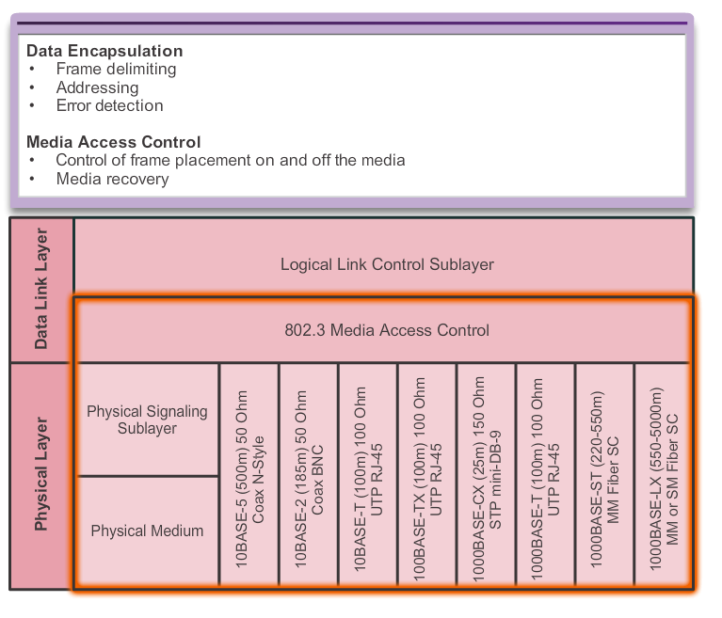

* Ethernet Frames
  + Frames moeten minstens 64 bytes lang zijn, anders worden ze als "discarded" beschouwd.
  + Twee stijlen van framing
    - IEEE 802.3 Ethernet Standard
    - DIX Ethernet standard = Ethernet II

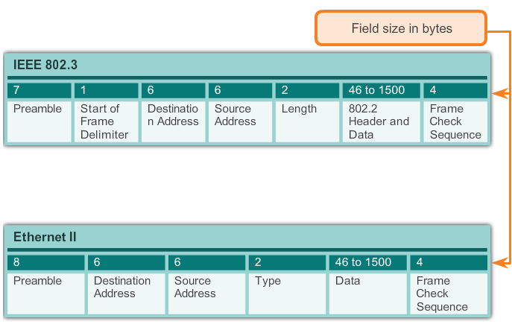

* De hoofdvelden in een Ethernet frame zijn
  + - Preamble + Start of Frame Delimiter
    - Destination MAC address
    - Source MAC address
    - Length
    - Data
    - Frame Check Sequence

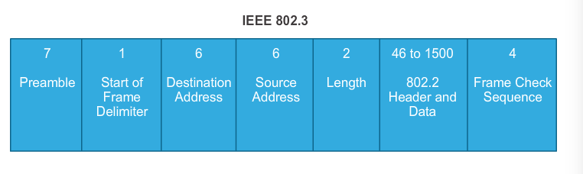

* Ethernet MAC
  + Hexadecimaal

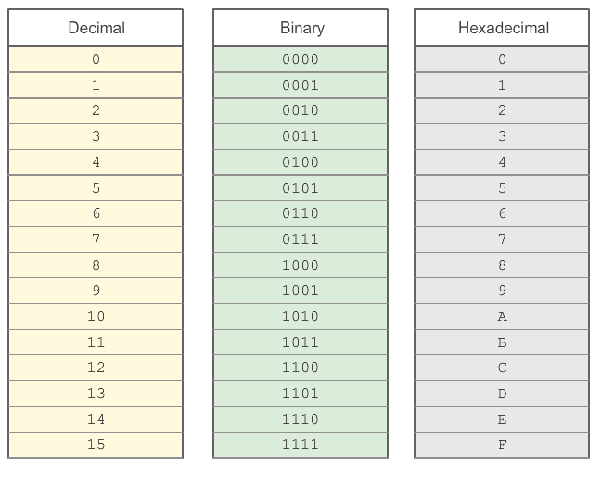

* + Representatie

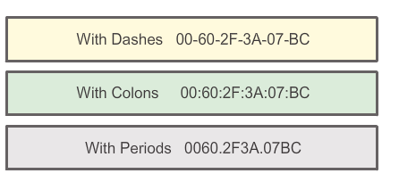

* + Unicast MAC address

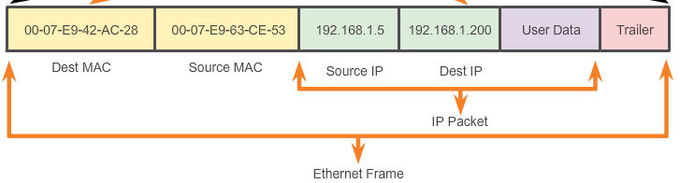

* + Broadcast MAC address

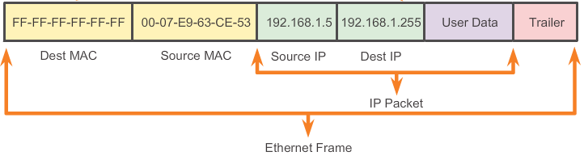

* + Multicast MAC address

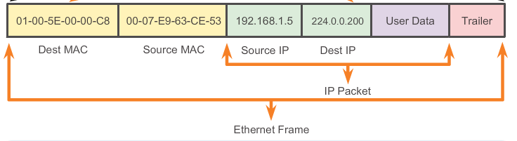

* MAC and IP
  + Iedere host heeft 2 primaire addressen
    - Fysiek adres = MAC => **SWITCHES**
    - Logisch adres = IP => **ROUTERS**
* Adress Resolution Protocol
  + ARP
  + ARP table = Een tabel waarin voor ieder IP adres het MAC adres wordt bij gehouden
  + Dient om frames op het medium te plaatsen (frame is verplicht een MAC destination adres te hebben)
  + De ARP table wordt dynamisch bijgehouden
    - Verkeer monitoren en zo MAC addressen opslaan per IP
    - Host verstuurt een ARP-request (broadcast), de reply (Unicast) wordt opslaan.
  + ARP kan ook problemen veroorzaken
    - ARP broadcasts kunnen het medium "flooden"
    - Security
* LAN Switches (layer 2 switching)
  + Hebben een MAC-Table om MAC-adressen aan hun poorten te linken
  + Indien er geen MAC adres gekoppeld zit aan de poort bij het ontvangen van een frame, wordt de frame naar alle poorten gestuurd, op die van de zender na.
  + Bij het terugkrijgen van een Frame, wordt het MAC adres voor die poort opgeslaan
  + Een basis-setting op een Switch is de Duplex Setting
    - Half-Duplex = HUB-mode = Verzenden/Ontvangen, niet tegelijk
    - Full-Duplex = Verzenden/Ontvangen, tegelijk
  + Auto-MDIX
    - Kan automatisch de aansluiting detecteren
      * Straight/Through
      * Crossover
  + Er zijn 2 manieren van switching op een Cisco Switch
    - Store-and-forward
      * Ontvangt de frame
      * Checkt de CRC
      * Zoekt de destination
      * Frame wordt doorgestuurd
    - Cut-through
      * Stuurt de frame al door voor hij volledig binnen is
      * Het mininum dat nodig is, is de destination
      * Er zijn nog eens 2 varianten op Cut-through switching
        + Fast-forward

Laagste latency (vertraging)

Stuurt al door voor de frame helemaal binnen is

* + - * + Fragment-free

Slaat de eerste 64 bytes op

Meeste fouten gebeuren in de eerste 64 bytes, daarom worden deze alvast opslaan vooraleer de frame door te sturen

* + Memory Buffering
    - Port-based memory
      * Frames worden in een wachtrij geplaatst, deze wachtrij is gelinkt aan de uitgaande poorten
    - Shared memory
      * Stopt alle frames in een memory buffer, alle poorten gebruiken deze buffer
  + Fixed vs Modular
    - Fixed = statische configuratie = geen extra poorten, etc
    - Modular = Werkt op een kaarten-systeem, er kunnen expansion-cards geinstalleerd worden op een later tijdstip
  + Module opties voor Cisco switches
    - Verschillende types van aansluitingen
    - SFP = Small-form Factor Pluggable
* Layer 3 switching
  + Gebruikt ook IP adressen om te switchen (layer 2 enkel MAC)
  + Express forwarding
    - CES = Cisco Express Forwarding
    - Zorgt voor snellere switching integenstelling tot normale layer 3 switches
    - Zorgt ervoor dat er niet constant tussen Layer 2 en 3 wordt gekeken
  + Verschillende interfaces
    - SVI = Switch Virtual Interface = connectie met VLAN
    - Routed Port = Fysieke poort die zich gedraait als een Router poort
    - EtherChannel = Fysieke poort die gelinkt is met een groep van poorten
    - Routed Port instellen  
        
      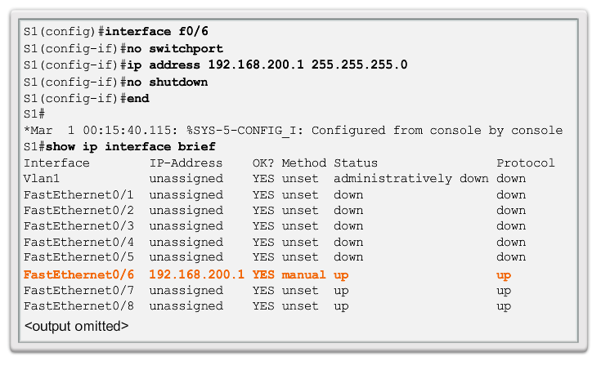

## Chapter 6 Network Layer

* Vier basis processen
  + Adressering van end-devices = IP adressen
  + Encapsulation = IP-header toevoegen aan PDU van transport layer
  + Routing = paden selecteren om packets te versturen
  + De-encapsulation = verwijderen van de IP-header en doorsturen naar transport layer
* Verschillende protocollen  
    
   Common protocols  
  + IPv4
  + IPv6  
      
    Legacy protocols:
  + IPX
  + AppleTalk
  + CLSN/DECNet
* IP
  + Connectionless = geen verbinding vooraleer de packets verzonden worden
  + Best Effort = onbetrouwbaar = geen garantie
  + Media Independent = niet afhankelijk van het medium waarmee de data verzonden wordt
* IPv4
  + Heeft 2 delen
    - IP header = Karakteristieken
    - Payload = Layer 4 segment en de data zelf
  + De header heeft verschillende velden
    - Version = altijd 0100
    - DS = Differentiated Services = 8-bit veld = QoS en Congestion notification veld
    - TTL = Time-To-Live = 8-bit veld = Hop-count = bij elke router wordt dit veld verlaagd, bij nul wordt het packet "discarded". Wordt ook gebruikt door het **Traceroute** commando
    - Protocol = 8-bit = Type van de data = wordt gebruikt om de data aan het juiste layer 4 protocol te bezorgen (ICMP, TCP, UDP, etc)
    - Source IP adress = 32-bit ip adres van de verzender
    - Destination IP address = 32-bit ip adres van de ontvanger
    - IHL = 4-bit
    - Total Length = 16-bit = Totale lengte van de packet
    - Header Checksum = 16-bit = Error checking
  + Soms voegt een router nog extra velden toe indien het packet moet gefragmenteerd worden
    - Identification
    - Flags
    - Fragment Offset
* IPv6
  + Wordt gebruikt om het gebrek aan IPv4 adressen op te vangen
  + Dit heeft 3 redenen
    - IPv4 heeft een gelimiteerd aantal publieke IP adressen
    - IPv4 zorgt ervoor dat Routers hun Routing-Tables meer memory en CPU verbruiken
    - Network-Address-Translation (NAT) zorgt ervoor dat meerdere IP adressen 1 publiek IP-adres kunnen gebruiken. Omdat dit adres gedeeld wordt en de interne netwerk hosts verborgen zijn voor de buitenwereld, heeft dit nadelen voor end-to-end connectiviteit.
* Verbeteringen door IPv6
  + Meer adresruimte (128-bit tov 32-bit)
  + Betere packet behandeling (minder velden)
  + Geen NAT meer nodig (gezinnen tot bedrijven kunnen hun persoonlijk publiek IPv6 adres verkrijgen)
  + Geintegreerde beveiliging (authentication)
* Encapsulation

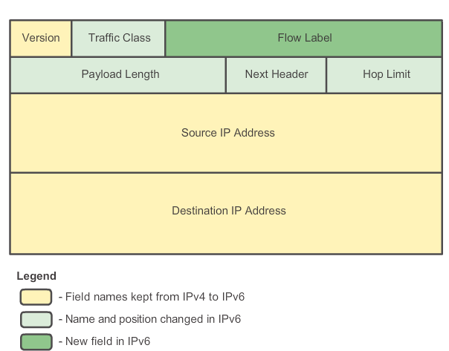

* IPv6 Header
  + Version = 0110
  + Traffic Class = IPv4 DS veld
  + Flow Label = Informeert routers om hetzelfde pad aan te houden
  + Payload Length = IPv4 Total Length veld
  + Next Header = IPv4 Protocol veld
  + Hop Limit = vervangen het IPv4 TTL veld
  + Source Address
  + Destination Address
* Routing
  + Een host kan
    - Zichzelf pingen -> 127.0.0.1 = loopback adres
    - Local host pingen = host op hetzelfde netwerk
    - Remote host pingen = host op een extern netwerk
  + Default gateway
    - Dit is het apparaat dat data van het lokale netwerk naar een remote netwerk verstuurd
    - Deze apparaten houden een routing table bij, deze bevat
      * Direct connection = loopback interface (127.0.0.1)
      * Local network route = network waar de host is op aangesloten
      * Local default route = default route die de packets moete nemen om bij alle remote hosts te geraken
    - De routing table kan je op een Windows host via deze commandos raadplegen
      * route print
      * netstat -r
* Routing Tables
  + Deze bevat
    - Directly-Connected routes
    - Remote routes
  + De routing tabellen van een host zijn vergelijkbaar met die van een Router
  + Ze onthouden allebei
    - Destination network
    - Metric associated with the destination network
    - Gateway to get to the destination network
  + Directly Connected Routes  
    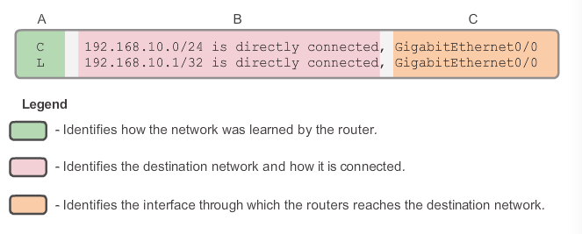
  + Remote network Routes  
     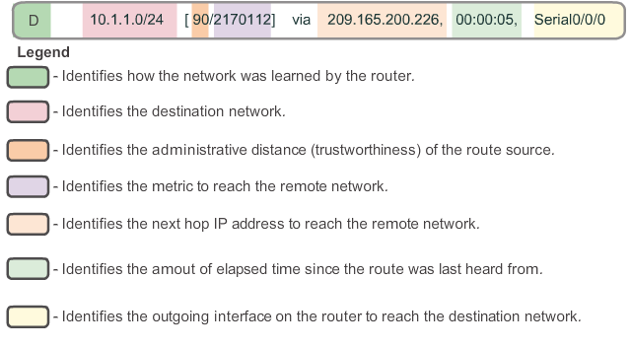
  + Next-Hop
    - Het adres van het volgende apparaat dat het packet zal processen
    - Packets die naar een remote network moeten zullen de gateway als Next-Hop hebben
* Routers
  + Een router is een computer
    - CPU
      * Central Processing Unit = voert alle berekeningen uit
    - Memory
      * RAM
        + Cisco IOS wordt gekopieerd naar de RAM bij de bootup
        + Running configuration file
        + IP routing table
        + ARP cache
        + Packet buffer
      * ROM
        + Bootup instruction
        + Diagnostic software
        + Limited IOS (backup)
      * NVRAM
        + Permanente opslag
        + Startup-configuration
      * Flash
        + Permanente opslag
        + IOS wordt van hier uit gekopieerd naar het RAM geheugen bij bootup
    - Aansluitingen

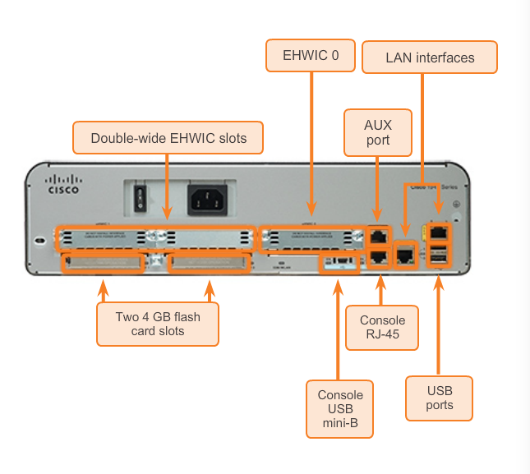

* + - Management poorten
      * Console
      * AUX
    - LAN/WAN
  + Router Bootup
  + 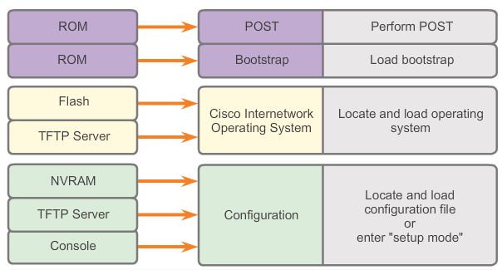
  + **Show Version** Commando
    - IOS versie
    - Bootstrap program
    - Location of IOS
    - CPU en RAM grootte
    - Interfaces
    - NVRAM en Flash grootte
  + Cisco Router configureren
    - Hostname instellen  
      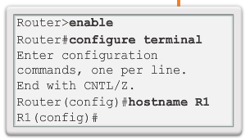
    - Password instellen  
      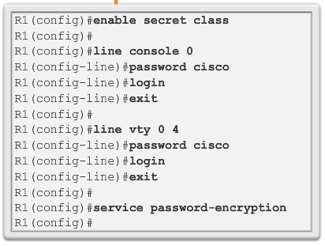
    - Banner message instellen  
      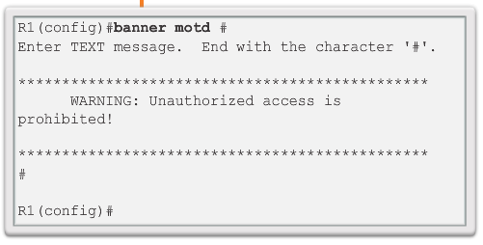
    - Configuration opslaan en verifieren  
      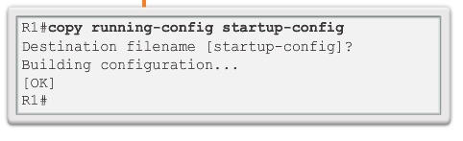
    - Interfaces instellen
      * IPv4 adres + Subnet Mask
      * Interface activeren  
          
        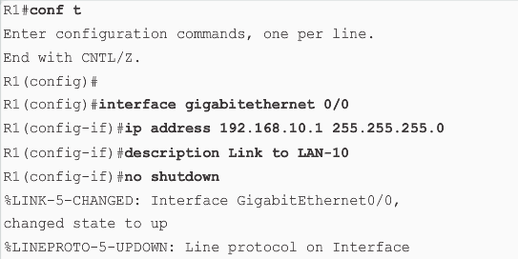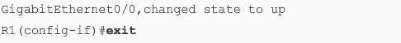
      * Configuratie opslaan en verifieren  
        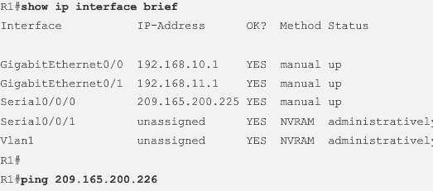  
        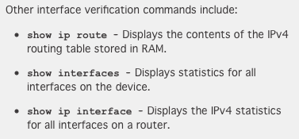
      * Default Gateway instellen

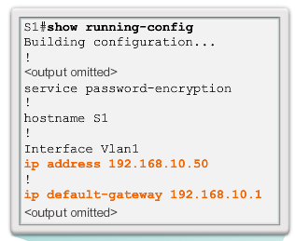

## Chapter 7 Transport Layer

* OSI Layer 4
* Tijdelijke sessie tussen twee applicaties om data uit te wisselen
* Dient als link tussen de application layer de lagere layers die verantwoordelijk zijn voor netwerk transmissie

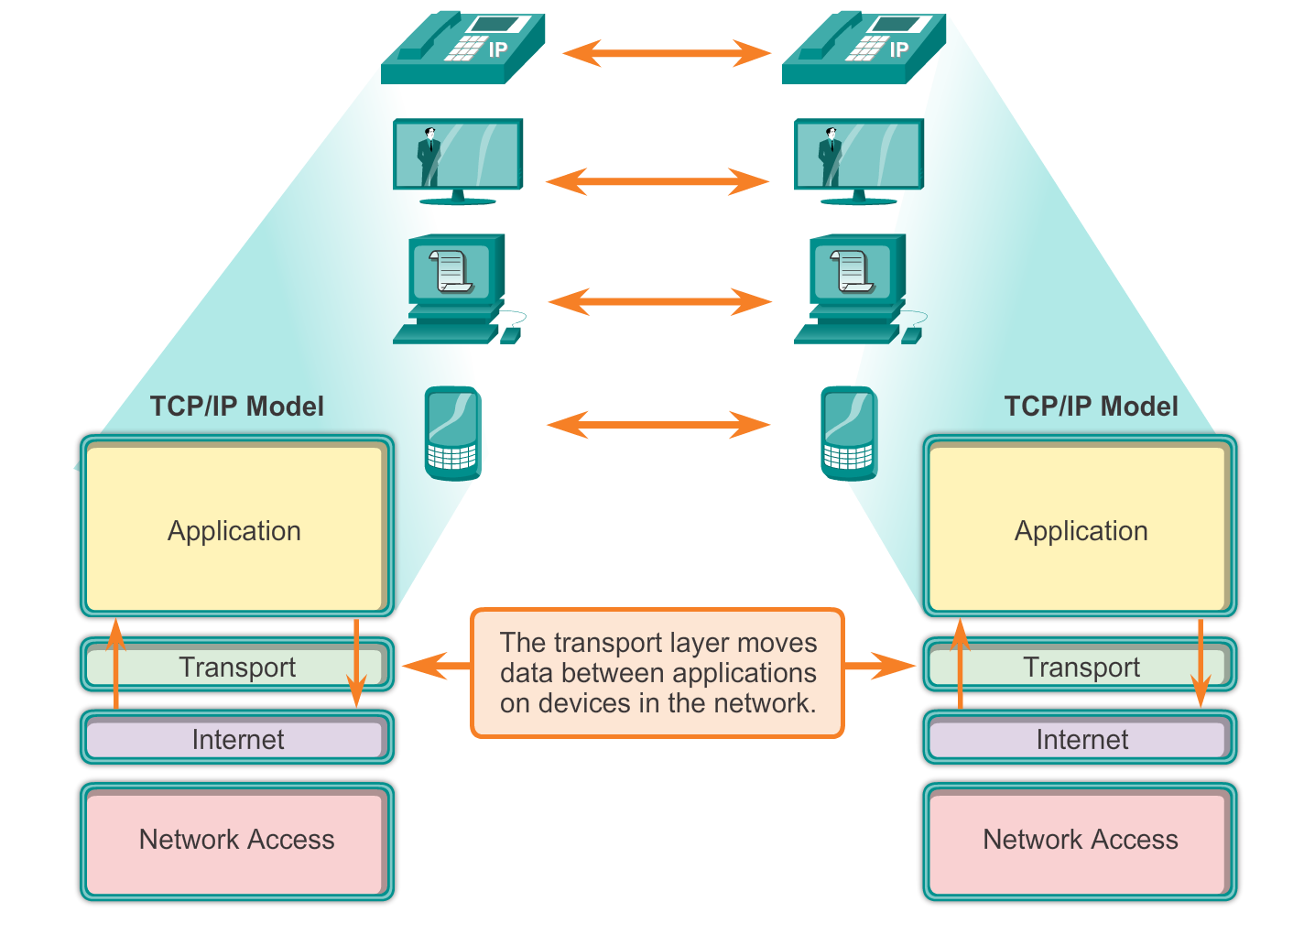

* De hoofddoelen zijn
  + Individuele communicatie tussen applicaties volgen tussen host en destination
  + Data segmenteren om deze te beheren en vervolgens deze segmenten terug assembleren in een stream voor de applicatie van de destination
  + De juiste applicatie herkennen voor iedere communicatie stream
* Multiplexing
  + Data wordt in segmenten verstuurd
  + Het maakt het mogelijk voor meerdere applicaties om gebruik te maken van het netwerk
  + Zonder segmentatie zou enkel 1 applicatie tegelijk het netwerk kunnen gebruiken
  + Om ieder segment te herkennen wordt er een header toegevoegd met binaire data
* Betrouwbaarheid / Reliability
  + Iedere applicatie heeft een verschillend betrouwbaarheidsniveau
  + Voorbeeld
    - IP zorgt voor de structuur en addressering van de packets
    - Transport protocols zorgen ervoor hoe de messages worden verstuurd
    - TCP/IP heeft 2 protocollen, TCP en UDP
    - IP gebruikt deze protocollen om hosts te laten communiceren en data uit te wisselen
    - TCP wordt beschouwd als betrouwbaar (full-featured transport layer protocol)
    - UDP is een simpelere versie die geen betrouwbaarheid kan aanbieden
* TCP
  + Drie basis operaties
    - Data segmenten volgen
    - Bevestigen dat data is aangekomen
    - Onbevestigde data terug versturen
  + Data wordt in segmenten gestopt
  + TCP houdt bij hoeveel segmenten verstuurd werden
  + Als de zender geen boodschap terug krijgt dat het segment ontvangen is, wordt er veronderstelt dat deze segmenten verloren zijn
  + Deze verloren segmenten worden dan opnieuw verstuurd
  + HTTP en FTP zijn applicaties die TCP gebruiken om data-delivery te verzekeren
  + TCP is een connnection-oriented protocol
    - Maakt een permanente verbinding aan tussen apparaten vooraleer er data wordt verstuurd
  + Omdat verschillende paden gekozen kunnen worden bij het versturen van data, kan data in een verkeerde volgorde aankomen. TCP verzekert dat de juiste volgorde altijd behouden blijft.
  + TCP doet aan Flow Control
    - TCP kan aan de zender vragen om de datarate te verlagen om de memory of bandwidth resources van de host niet in gevaar te brengen.
  + Ieder TCP segment heeft 20 bytes overhead in de header waarin de data zit
    - Sequence number 32-bit (data-reassembly)
    - Ackknowledgement number 32-bit (received or not)
    - Header length 4-bit (lenth of the header)
    - Reserved 6-bit (reserved for future use)
    - Control bits 6-bit (purpose of TCP segment)
    - Window size 16-bit (number of segments that can be accepted)
    - Checksum 16-bit (Error checking)
    - Urgent 16-bit (urgent data or not)
* UDP
  + Verwijdert de "overhead" van TCP om vertraging te voorkomen
  + Deze overhead verzekert data-delivery, maar kan voor bepaalde applicaties nadelig zijn
  + In zulke gevallen is UDP een beter transport protocol
  + Dit werkt via het Best-Effort delivery protocol
  + Er zijn geen transport layer processen die de gebruiker informeren van een verzekerde aankomst van de segmenten
  + UDP is daarom een lightweight transport protocol
  + Hoofdeigenschappen
    - Connectionless
    - Unrealiable delivery
    - No ordered data reconstruction
    - Now flow control
  + Dient vooral voor applicaties die het zich kunnen veroorloven om data te verliezen
    - Video streaming
    - VoIP telefonie
* TCP of UDP?

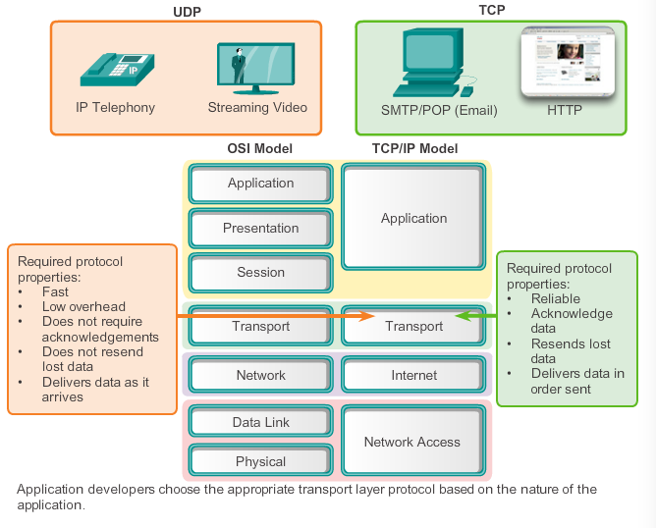

* TCP en UDP poort addressering
  + Protocollen en services worden herkend aan het poortnummer
  + Iedere message bevat de source en destination poort
  + De destination poort dient om de ontvanger te verwittigen welke service er nodig is
    - HTTP: poort 80
    - FTP: poort 21
    - etc...
  + Hierdoor kunnen er ook tegelijk verschillende services aangeboden worden, bijvoorbeeld een HTTP request en FTP request tegelijk.
  + De source poort is een random nummer gegenereerd door de verzender.
  + Deze source poort dient als een "return address" voor de applicatie in kwestie.
  + Dit laat toe om meerdere conversaties tegelijk te laten plaatsvinden
  + Hierdoor kan een verzenden bijvoorbeeld verschillenden HTTP requests tegelijk versturen naar een web-server.
  + Deze requests worden dan "gevolgd" gebaseerd op de source poortnummers.
  + Een combinatie van source en destination IP-addressen en poortnummers worden **Sockets** genoemd
    - Verzender: 192.168.1.5:1099 (host-computer)
    - Ontvanger: 192.168.1.7:80 (web-server)
    - Samen vormen deze een **socket-pair**
      * 192.168.1.5:1099, 192.168.1.7:80
  + Sockets zorgen ervoor dat data kan getransporteerd worden van de ene applicatie naar de andere
  + Meerdere processen kunnen tegelijk plaatsvinen omdat de processen kunnen onderscheiden worden van mekaar.
* Gekende poort nummers
  + 0 t/m 1023
    - Deze poortnummers zijn gereserveerd voor veelgebruikte applicaties.
    - HTTP 80
    - IMAP 143
    - SMTP 25
    - Telnet 23
    - IRC 194
    - HTTPS 443
* Geregistreerde poort nummers
  + 1024 t/m 49151
    - Deze poortnummers zijn toegekend aan bepaalde user processen
    - MSN 1863
    - Cisco VoIP 2000
    - Alternate HTTP 8008
    - Alternate HTTP 8080
* Dynamic / Private poort nummers
  + 49151 t/m 65535
    - Ook wel gekend als "ephemeral" poorten (kortstondig/tijdelijk)
    - Deze worden dynamisch aangemaakt wanneer een connectie wordt met een service wordt gemaakt.
    - Het is ongewoon dat een client dit soort poorten gebruikt om met een service te verbinden
    - Sommige Peer-To-Peer File Sharing applicaties gebruiken deze poorten toch.
* TCP en UDP tegelijk
  + Sommige applicaties gebruiken deze protocollen tegelijk
  + Een welgekende poort die beiden protocollen gebruiken is poort **53**
* **netstat** commando
  + Dit commando geeft een lijst weer van alle TCP connecties die momenteel open staan
  + Onbekende TCP connecties kunnen een security threat zijn
  + Ze kunnen ook onnodige system resources gebruiken (vertraging van de host)

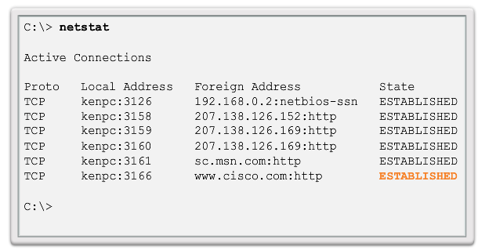

* Segmentatie
  + TCP zorgt voor een verzekerde aangekomst en juiste volgorde van de segmenten
  + UDP kijkt volgt enkel de conversaties tussen de applicaties
  + UDP is daarom ook sneller dan TCP

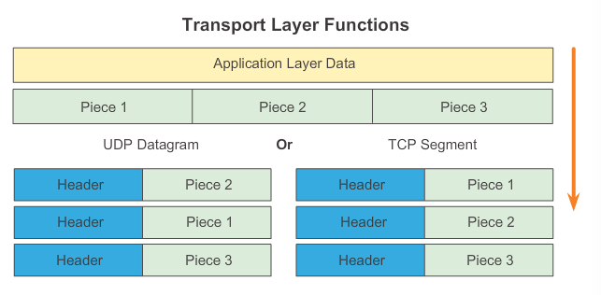

* TCP connectie aanmaken en afsluiten
  + TCP werkt op basis van een sessie of connectie
  + Om een TCP connectie aan te maken wordt een three-way handshake uitgevoerd
    - Verzender stuurt een request (SYN)
    - Ontvanger bevestigt de request en vraagt een sessie aan (SYN, ACK)
    - De verzender bevestigt de sessie
  + Er zijn in totaal 6 waarden in de TCP segment Header die informatie over het proces bevatten
    - URG Urgent pointer field significant
    - ACK Acknowledgement field significant
    - PSH Push function
    - RST Reset the connection
    - SYN Synchronize sequence numbers
    - FIN No more data from sender
  + TCP realibility
  + Geordende aankomst van de segmenten
    - Wanneer een TCP connectie aangemaakt wordt er een **ISN** geset (initial sequence number).
    - Dit bepaalt de volgorde van de segmenten.
    - Elk segment dat wordt verstuurt voegt zijn lengte aan bytes toe aan deze ISN.
    - Op die manier kan elk segment uniek geidentificeerd en bevestigd worden.
    - Segmenten die aankomen met onherkenbare sequence nummers worden opzij gezet voor latere processing.
  + Bevestiging van aankomst van de segmenten
    - SEQ = Sequence number
    - ACK = Acknowledgement number
    - Deze worden samen gebruikt om de aankomst van de segmenten te bevestigen
    - Iedere TCP connectie Full-Duplex, SEQ en ACK signalen worden dus tegelijk verzonden en ontvangen
  + Verlies van data en opnieuw verzenden van segmenten
    - Verlies van data zal altijd voorkomen, hoe goed een netwerk ook ontworpen is.
    - TCP zorgt voor een beheer van deze verloren segmenten.
    - TCP heeft een mechanisme om deze verloren segmenten opnieuw te versturen.
    - Wanneer er geen ACK-signaal ontvangen wordt van de ontvanger na een bepaalde tijd, word er door de verzender terug gegaan naar het laatst ontvangen ACK-signaal.
    - De verloren segmenten na dit ACK-signaal worden opnieuw verstuurd.
  + Flow control
    - Flow control past de data-rate aan tussen source en destination.
    - Flow control zorgt er voor dat er eerst ACK-signalen moeten ontvangen worden vooraleer er nieuwe segmenten worden verstuurd.
    - Het aantal segmenten/ACK-signalen wordt bepaald door het veld **Window Size**
    - Gedurende de tijd dat er gewacht wordt op een ACK-signaal worden er geen nieuwe segmenten verstuurd
    - Deze delay/vertraging kan verhogen wanneer het netwerk druk bezet is
    - De data-rate wordt vervolgend verlaagd voor iedere sessie om het conflict op te lossen
    - Op deze manier worden verloren segmenten en retransmissions geminimaliseerd.
    - Dit kan ook gebruikt worden wanneer de ontvanger overladen is met verbindingen
    - De ontvanger stuurt dan zijn Window Size value naar de verzender om deze verwittigen van het aantal bytes hij kan ontvangen
* UDP Communicatie
  + UDP verkeer op een netwerk is relatief laag
  + Belangrijke application layer protocollen die UDP gebruiken zijn
    - DNS Domain Name System
    - SNMP Simple Netwerk Management Protocol
    - DHCP Dynamic Host Configuration Protocol
    - RIP Routing Information Protocol
    - TFTP Trivial File Transfer Protocol
    - VoIP Voice over IP / IP Telephony
    - Online Games
  + Deze applicaties kunnen data-loss tolereren
  + Via TCP zouden ze protocollen delays hebben en de performance zou verlaagd worden
  + De lage overhead van UDP zorgt ervoor dat deze protocollen UDP verkiezen boven TCP
  + UDP is transaction-based (connectionless), een sessie wordt enkel aangemaakt wanneer de communicatie plaatsvindt.
  + Wanneer een applicatie data wil verzenden gebeurt dat meteen.
  + De UDP segmenten worden ook wel UDP Datagrams of UDP PDU's genoemd
  + UDP segmenten kunnen in een verkeerde volgorde aankomen (routing paden).
  + UDP heeft geen mechanisme om deze volgorde te herstellenUDP assembleert de segmenten in de volgorde waar in ze zijn ontvangen
  + UDP server processen
    - Welgekende poortnummers
    - DNS 53
    - RADIUS 1812 (authentication service)
  + UDP client processen
    - Verzender genereert een random poortnummer
    - UDP datagram wordt aangemaakt
    - Datagrams worden aan network layer gegeven en verstuurd
    - Om de data terug te verkrijgen worden de source en destination poorten omgedraaid

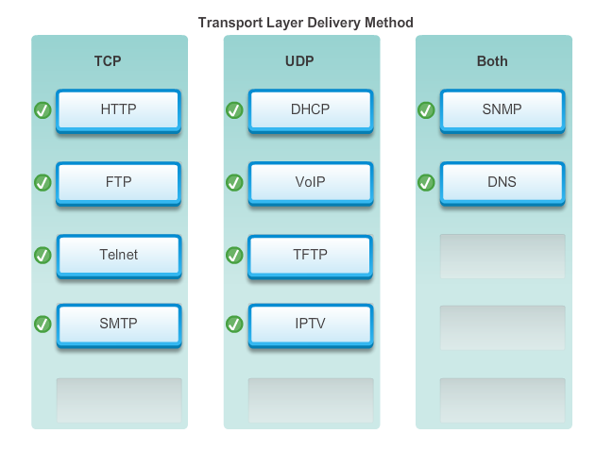

## Chapter 8 IP addressing

* IPv4 addressen zijn 32-bit binaire nummers
* Voor gebruik door mensen worden deze decimaal uitgedrukt
* Een IP-adres is een hierarchisch adres dat bestaat uit een Netwerk-deel en Host-deel
* Om te zien welk deel wat is, moet het 32-bit getal bekeken worden
* Het netwerk-deel is identiek voor alle hosts in hetzelfde netwerk
* Dit binair nummer wordt gesplitst in 4 bytes (octet)
  + 11000000 10101000 00001010 00001010
  + oftwel
  + 192.168.10.10
* Iedere byte kan een maximale waarde van 255 hebben
  + bv: 111111111
* Iedere byte kan een minimale waarde van 0 hebben
  + bv: 000000000

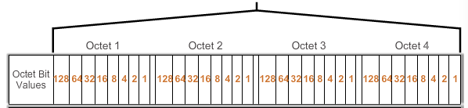

* IPv4 Subnet Masks
  + Wanneer een host een IP krijgt wordt er een subnet mask aan toegekend
  + Dit subnet mask is ook 32-bit lang
  + Dit subnet mask bepaalt welk deel van het IP-adres het netwerk deel en het host deel is

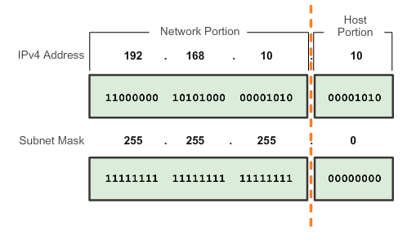

* + Het aantal bits dat op 1 staat wordt ook wel de **Prefix** genoemd
  + In decimale notatie wordt dit weergegeven in de slash-notatatie

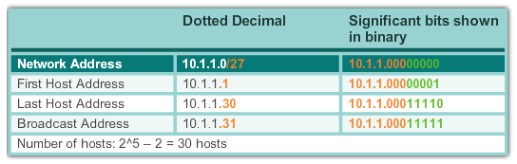

* Er zijn drie types van adressen in een IPv4 network
  + Network address
    - Dit is de standaard manier om naar een netwerk te refereren
    - Bv het "10.1.1.0" netwerk
    - oftwel
    - Bv het "10.1.1.0 255.255.255" netwerk
    - Alle hosts in het "10.1.1.0/24" netwerk zullen dezelfde netwerk deel bits hebben
  + Host addresses
    - Iedere host heeft een uniek adres
    - Deze adressen liggen tussen het network address en het Broadcast address
    - Deze adressen kunnen dus nooit op 00000000 of 11111111 eindigen
  + Broadcast address
    - Dit is een speciaal adres voor ieder netwerk om te communiceren met ALLE hosts op het netwerk
    - Een host kan een packet verzenden via dit adres, vervolgens zullen alle hosts dit packet ontvangen
    - Dit adres gebruikt het hoogste adres in het bereik (alle bits op 1 oftwel 255)
* Het eerste en laatste Host-adres
  + Het eerste Host-adres zal altijd 1 hoger zijn dan het Network-adres
  + In een "10.1.1.0/24" netwerk zal de eerste Host het IP-adres 10.1.1.1 krijgen
  + Het eerste Host-adres is meestal voor de Router of Default Gateway voorzien
  + Het laatste Host-adres zal allemaal 1 bits bevatten, maar een 0 voor de meest rechtse bit
  + In een "10.1.1.0/24" netwerk zal de laatste host het IP-adres 10.1.1.254 krijgen
* Bitwise AND Operation
  + De AND operatie is 1 van de 3 basis operaties die gebruikt worden
  + De andere twee zijn OR en NOT
  + Het IPv4 adres word ge-AND, bit per bit, met het subnet mask om het Netwerk-deel van het IP adres te vormen  
    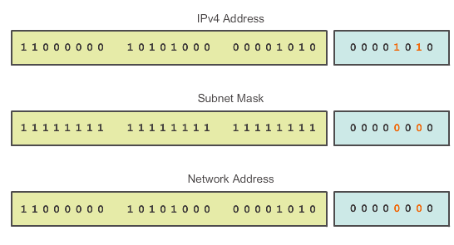
  + Dit wordt gebruikt om de host-bits te "maskeren"  
    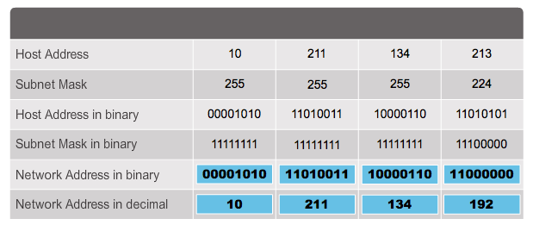
* In een IPv4 netwerk kan een host op dire verschillende communiceren
  + Unicast
    - * Een packet verzenden van 1 host naar 1 andere host

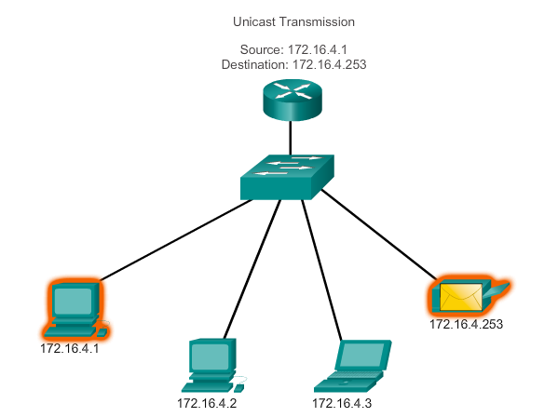

* + Broadcast
* Een packet verzenden van 1 host naar alle andere hosts

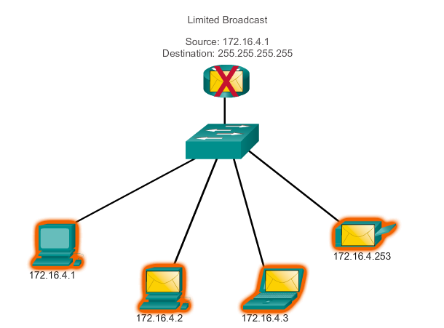

* + Multicast
    - * Een packet verzenden van 1 host naar een specifieke groep van andere hosts  
        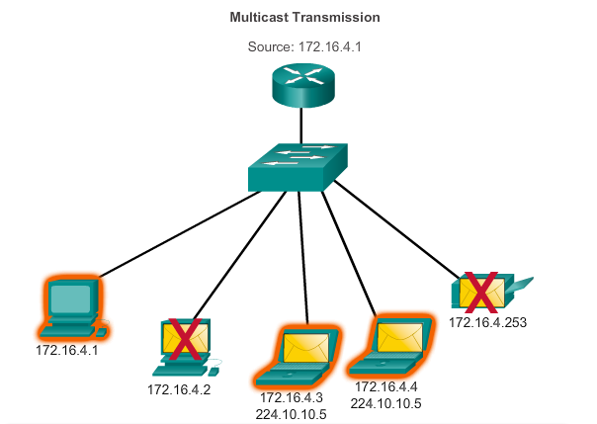
* Network, Broadcast en Host adressen berekenen

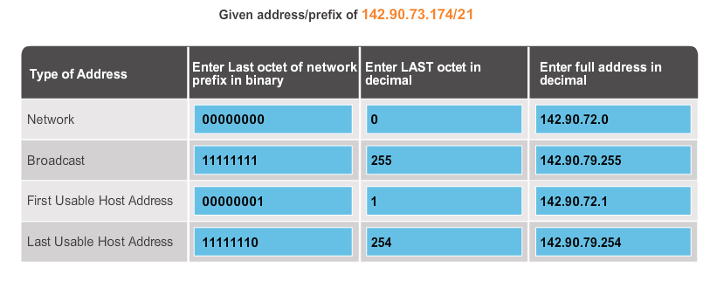

* Types van IPv4-adressen
  + De meeste IPv4 host adressen zijn publieke adressen (internetverbinding)
  + Er zijn ook privé-adressen
    - 10.0.0.0 tot 10.255.255.255 (10.0.0.0/8)
    - 172.16.0.0 tot 172.31.255.255 (172.16.0.0/12)
    - 192.168.0.0 tot 192.168.255.255 (192.168.0.0/16)
  + Speciale IP-adressen
    - Loopback 127.0.0.0
      * Verkeer naar zichzelf versturen
    - Link-Local 169.254.0.0 tot 169.254.255.255
      * Adres wanneer er geen IP-adres van de DHCP server verkregen is
    - TEST-NET 192.0.2.0 tot 192.0.2.255
      * Voor documentatie en netwerkvoorbeelden
    - Experimentele adressen 240.0.0.0 tot 255.255.255.254
      * Gereserveerd voor toekomstig gebruik
  + Classful adressing
    - Werd in het verleden gebruikt
    - Class A Blocks
      * Extreem grote netwerken (meer dan 16.000.000 hosts)
    - Class B Blocks
      * Gemiddeld grote netwerken (meer dan 65000 hosts)
    - Class C Blocks
      * Kleine netwerken (maximaal 254 hosts)
    - Classful addressing was niet erg efficient
    - In 1993 werd is er een nieuwe standaard ontwikkeld
      * Classless addressing (CIDR)

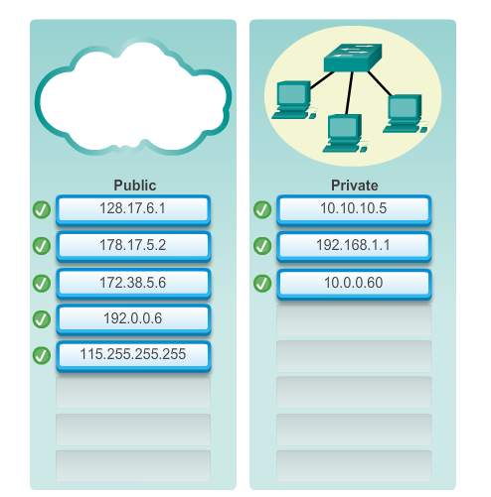Publieke IP-adressen toewijzen

* + Deze moeten uniek zijn aangezien ze toegankelijk zijn vanaf het internet
    - Web servers bv
  + Deze werden tot mid-1990 beheerd door IANA
  + De IP-address-space die er nog over was beheerd door RIRs
    - AfrNIC African Network Information Centre
    - APNIC Asia Pacific Registry for Internet Numbers
    - ARIN American Registry for Internet Numbers
    - LACNIC Latin-American/Caribbean IP Address Registry
    - RIPE NCC Reseaux IP Europeans
* Om een verbinding met het internet te verkrijgen moeten we verbinden met een Internet Service Provider (ISP)
  + Er zijn verschillende niveaus van ISPs
    - Tier 1
      * Top van de Internet ISPs
      * Hoge betrouwbaarheid
      * Hoge kosten
    - Tier 2
      * Deze Tiers krijgen hun verbinding via Tier 1 ISPs
      * Beheren vaak zelf hun eigen DNS, Email en Web servers
      * Bieden vaak ook onderhoud, e-commerce/business en VoIP aan
    - Tier 3
      * Deze Tiers krijgen hun verbinding via Tier 2 ISPs
      * Bieden internet services aan voor thuisgebruik / winkels
      * Hun hoofddoel is connectiviteit en support
      * Bieden vaak gebundelde contracten aan voor hun klanten
      * Zijn vaak iets minder betroubwaar en hebben een tragere verbinding
      * Maar zijn even vaak een goede keuze voor kleine tot grote bedrijven
* IPv6
  + IPv6 is ontworpen als opvolger van IPv4
  + IPv6 heeft een grotere 128-bit address-space (340 undeciljoen adressen)
  + Er is geen definitieve datum om van IPv4 naar IPv6 over te schakelen
  + De overgang wordt zal waarschijnlijk jaren duren
  + Er zijn protocollen ontworpen om administrators te helpen om hun netwerken te migreren naar IPv6
    - Dual Stack
      * Zorgt ervoor de IPv4 en IPv6 op 1 netwerk kunnen bestaan
      * Apparaten draaien het IPv4 en IPv6 protocol tegelijk
    - Tunneling
      * Zorgt ervoor dat IPv6 packets over een IPv4 netwerk kunnen verstuurd worden via Encapsulation
    - Translation
      * Zorgt ervoor dat IPv6 apparaten met IPv4 apparaten kunnen communiceren via een translation-techniek.
      * IPv4 packets worden vertaald naar IPv6 en omgekeerd.
  + IPv6 adressen worden niet decimaal voorgesteld, maar hexadecimaal
  + In totaal zijn er 32 hexadecimale waarden in een IPv6 adres
    - Elke 4-bits stellen 1 hexadecimaal getal voor
    - Elke 16-bits worden een hextet genoemd
    - "Leading zeroes" worden weg gelaten in een hextet om de notatie te verkorten
      * 01AB -> 1AB
      * 09F0 -> 9F0
      * etc
    - 16-bit segmenten die enkel **nullen** bevatten worden vervangen door een double colon "**::**".
    - Via deze 2 technieken kan een IPv6-adres sterk verkort worden

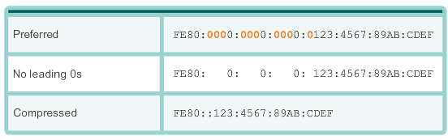

* + Er zijn zoals bij IPv4, drie verschillende types van IPv6 adressen
    - Unicast
    - Broadcast
    - Multicast
  + Net zoals bij IPv4 is er een **Prefix**
    - Vaak is deze prefix /64
    - De eerste 64-bits zijn dan het netwerkdeel
    - De laatste 64 bits zijn dan het hostdeel
  + Types van IPv6 adressen
    - Global Unicast = Public IPv4 adres
    - Link-Local = Lokaal IP-adres
    - Loopback = Communiceren met zichzelf
    - Unspecified Address = Allemaal nullen of /128
    - Unique Local = Private IPv4 adres
    - IPv4 Embedded = Bevat een IPv4 adres (migration)
  + Iedere IPv6 NIC is **verplicht** om een IPv6 Link-Local adres te hebben
    - Indien er geen is toegewezen, zal het apparaat er zelf eentje instellen
  + De meeste IPv6 commandos in de Cisco IOS zijn identiek aan die van de IPv4 commandos
    - Het enige verschil is dat men ipv6 ipv ip moet gebruiken in de commandos

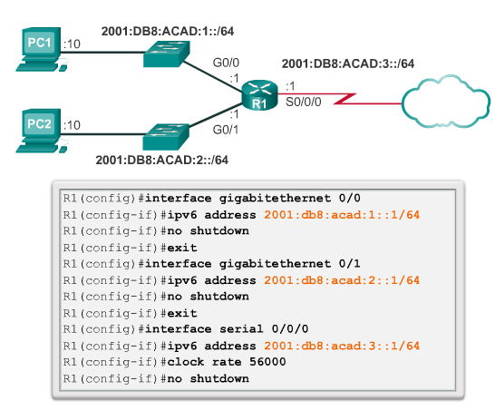

* + SLAAC
    - Stateless Address Autoconfiguration
    - Een methode dat een apparaat toestaat zijn prefix, prefix length en default gateway van de Router te verkrijgen zonder het gebruik van een IPv6-server.
    - De router zal Router Advertisement Messages (RA) uitzenden
    - De apparaten verkrijgen via deze RA de benodigde informatie.  
      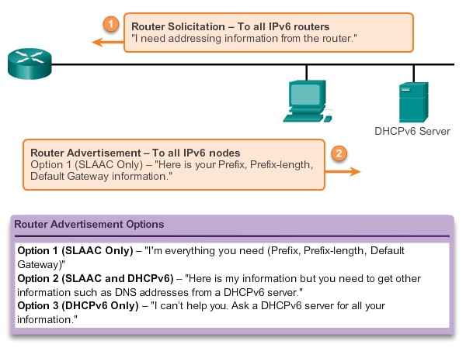
  + DHCPv6
    - Vergelijkbaar met DHCP voor IPv4
    - Een apparaat verkrijgt zijn Unicast-adres, prefix length, default gateway en DNS-adressen van de DHCPv6-server
  + EUI-64 Proces
    - Dit proces gebruikt een host zijn 48-bit MAC-adres om een 64-bit Interface ID aan te maken
      * MAC-adressen bestaan uit twee delen
        + OUI 24-bit/6 hex digits
        + Device Identifier 24-bit/6 hex digits
    - Een EUI-64 Interface ID herkennen
  + 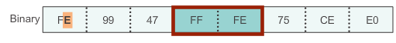
  + Een apparaat kan ook een Random Generated Interface ID gebruiken
    - Windows Vista gebruikt dit
    - XP en oudere Windows versies gebruiken EUI-64
  + Deze Interface IDs kunnen gecombineerd worden met een IPv6-prefix om een Unicast of Link-Local adres te vormen
    - Global Unicast (SLAAC) ICMPv6 RA + Interface ID
    - Link-Local FE80::/64 + Inteface ID
  + IPv6 Link-Local adressen worden voor verschillen doeleinden gebruikt
    - Een host gebruikt het Link-Local adres van de Router als Default Gateway
    - Routers wisselen Routing Messages uit via dit adres
    - Routing Tables van Routers identificeren de Next-Hop via dit adres
  + Static IPv6 instellen in Cisco IOS

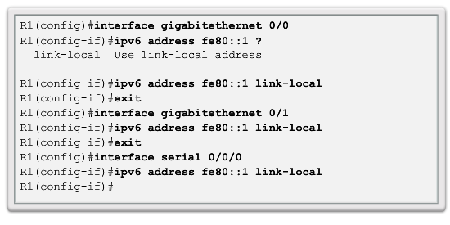

* + IPv6 configuratie verifieren
    - show ipv6 interface brief

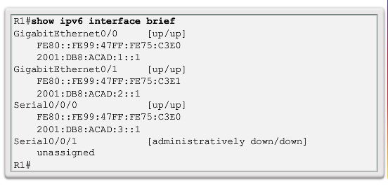

* + - show ipv6 route

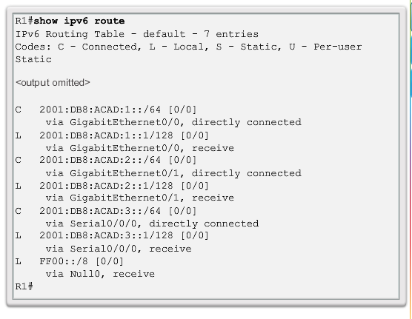

* + - ping

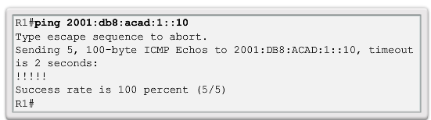

* + IPv6 Multicast
    - Deze zijn vergelijkbaar met IPv4 Multicast adressen (naar meerdere hosts een packet versturen)
    - IPv6 Multicast adressen beginnen met FF00::/8
    - Er zijn 2 types
      * Assigned Multicast
        + Gereserveerd voor voorgedefinieerde groepen van hosts
        + FF02::1 All-nodes Multicast Group

Alle IPv6 apparaten

* + - * + FF02::2 All-routers Multicast Group

Alle IPv6 Routers

* + - * Sollicited Node Multicast
        + Vergelijkbaar met All-nodes Multicast Group
        + Enkel de laatste 24-bits van het IPv6 Unicast adres zijn hetzelfde.
        + Enkel die apparaten verwerken de packets
        + Dit adres bestaat uit 2 delen

FF02::0:0:0:0:1FF00::/104 prefix

Least significant 24-bits

* + ICMPv6
    - ICMP is de service die TCP/IP gebruikt om error-messages te versturen
    - ICMPv6 is vergelijkbaar met ICMPv4, maar met extra functionaliteit
    - De messages die beiden ondersteunen zijn
      * Host confirmation
        + Stuurt een Echo Request naar een host om te kijken of deze runt
      * Destination or Service unreachable
        + Gebruiken een numerieke code om de fout te definieren

0 Net unreachable

1 Host unreachable

2 Protocol unreachable

3 Port unreachable

* + - * Time exceeded
        + Zorgt voor de Timeout error message als het TTL veld op 0 komt bij IPv4
        + IPv6 heeft geen TTL-veld, het gebruikt het Hop-Limit veld
      * Route redirection
        + Een router gebruikt deze error-message om een host te verwittigen van een beter pad voor een bepaald destination
    - Nieuwe ICMPv6 functionaliteit
      * Router Sollicitation Message
      * Router Advertisement Message
      * Neigbor Sollicitation Message
      * Neighbor Advertisement Message
  + Testing/Verification
    - Ping
      * Ping een andere host test connectie met de andere host
      * Ping local loopback test of TCP/IP runt op de local host
      * Ping Gateway test of de LAN-verbinding actief is
      * Ping remote test of de verbinding met een internetwork actief is
    - Traceroute
      * RTT Round-Trip-Time voor iedere Hop
      * IPv4 TTL
      * IPv6 Hop Limit

## Chapter 9 Subnetting IP Networks

* Vroeger werd er een Flat Network Design gebruikt
* Voor grotere netwerken is dit nadelig
* Om te voorkomen dat bv DHCP servers Broadcasts messages verzenden naar iedere host in een groot netwerk worden er subnetten gemaakt
* Dit proces noemt men een netwerk segmenteren (verdelen in kleinere netwerken)
* Als verschillende netwerken met mekaar communiceren heeft ieder netwerk een Router nodig
* Voor subnetten geldt dit ook

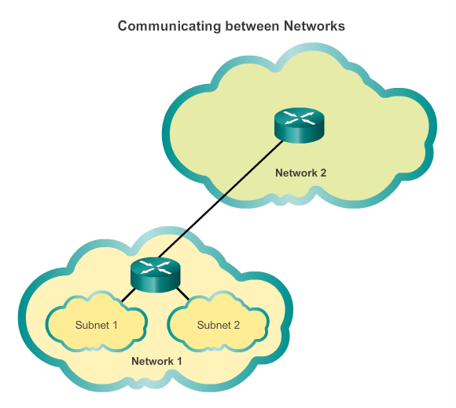

* Voor men begint subnetten aan te maken moet men het netwerk bestuderen
* De grootte van elk subnet moet bepaald worden
* Er moeten standaarden aangemaakt worden zoals
  + Printers/Servers krijgen een static IP-adres
  + Users krijgen via DHCP een IP-adres met een /24 subnet mask
  + Routers krijgen het eerst beschikbare adres in het host-gedeelte
* De twee belangrijkste factoren om te weten zijn
  + Hoeveel subnetten er nodig zijn
  + Het maximale aantal hosts per subnet
* IPv4 Subnetten worden aangemaakt door 1 of meerdere host bits te gebruiken als netwerk bits.
* Hoe meer bits "geleend" worden, hoe meer subnetten er gemaakt kunnen worden.
* Voor iedere bit die geleend worden kunnen er dubbel zoveel subnetten aangemaakt worden
* Bij 1 geleende bit -> 2 subnetten
* Bij 2 geleende bits -> 4 subnetten
* Bij 3 geleende bits -> 8 subnetten
* Men houdt best deze formule aan
  + 2^aantalgeleendebits
  + Bv. 5 geleende bits
    - 2^5 = 32 subnetten
* Voor subnetten zijn er bepaalde afspraken waar men zich aan moet houden
  + Network address Alle bits staan op nul in het host-gedeelte van het adres
  + First host address Alle bits staan op nul, de meest rechtse bit staat op 1 in het host- gedeelte van het adres
  + Last host address Alle bits staan op 1, de meest rechtse bit staat op 0 in het host- gedeelte van het adres
  + Broadcast address Alle bits staan op 1 in het host-gedeelte van het adres
* Aantal hosts berekenen
  + Als men 2 bits leent van het laatste octet blijven er 6 bits over
  + 2^6 = 64 hosts
  + 64 hosts - network address - broadcast address = 62 effectieve hosts over.
  + Als men 3 bits leent van het laatste octet blijven er 5 bits over
  + 2^5 = 32 hosts
  + 32 hosts - network address - broadcast address = 30 effectieve hosts over.
* Network Address berekenen

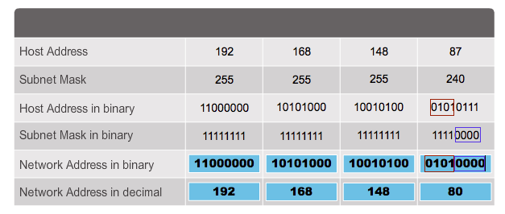

* Vier geleende bits = 1111
* De eerste vier bits neem je dus van het Host Address
* De laatste vier blijven op nul voor het network address
* Het network address is dus 01010000 = 80
* Voor hulp: <http://www.subnet-calculator.com>
* Aantal Hosts berekenen

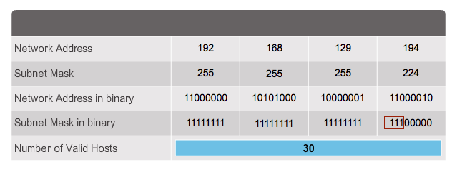

* + 3 geleende bits -> 5 bits over
  + 2^5 = 32
  + 32 - Network address - Broadcast address = 30 hosts
* Host addressen berekenen

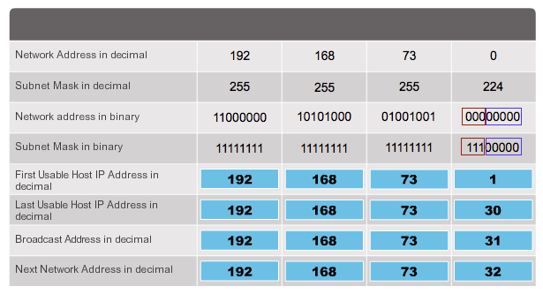

* + Drie geleende bits -> 5 bits over
  + 2^5 = 32 verschillende hosts (Van 0 tot en met 31)
  + 0 = Network address
  + **31** = Broadcast address
  + Eerste host = Network address + 1 = **1**
  + Laatste host = Broadcast address - 1 = **30**
  + Volgende Network address is Broadcast address + 1 = **32**
* Subnet Mask en Prefix berekenen

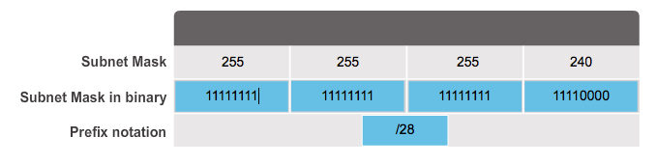

* + 255 = 11111111
  + 240 = 11110000
  + 4 geleende bits = 32 - 4 = 28
  + Subnet mask in binary = 11111111 11111111 11111111 **11110000**
  + Prefix notatie = =**/28**
* Aantal geleende bits berekenen

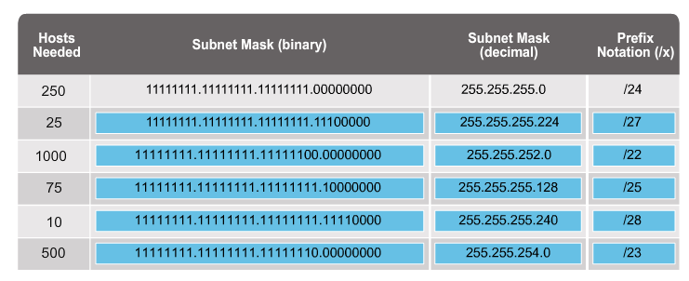

* + Voorbeeld van 25 Hosts
    - **ALTIJD** een meervoud van 2 gebruiken
    - 25 Hosts => **32** (25 past natuurlijk in 32)
    - Om het getal 32 te vormen heb je **5 bits** nodig
    - Het netwerk-deel zal vervolgens **3 bits** moeten lenen van het host-deel
    - Het Binaire Subnet Mask is dus = **11111111.11111111.11111111.11100000**
    - Decimaal is dit = **255.255.255.224**
    - Het aantal bits op 1 is in totaal **27** (3x8+3=27)
    - De Prefix is vervolgens **/27**
* VLSM
  + **Variable Length Subnet Masking**
  + Tradionele subnetting gebruikt hetzelfde aantal adressen voor ieder subnet
  + In de realiteit heeft niet ieder subnet evenveel adressen nodig
  + Om het aantal subnetten en adressen te maximaliseren gebruik je dus VLSM
  + Voorbeeld
  + 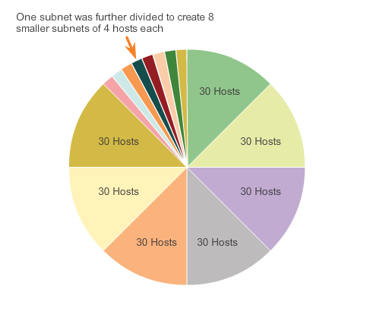
  + 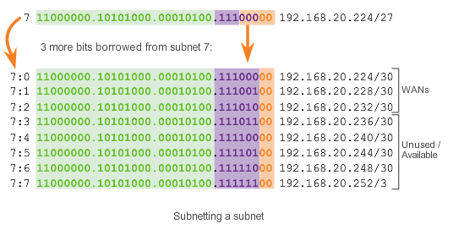
  + 8 subnetten => 0 - 7
  + Het 7de subnet wordt opnieuw in 8 subnetten verdeeld
  + 8 subnetten = 2^3
  + Je moet dus 3 bits lenen van het 7de subnet
* Basic Subnetting Voorbeeld
  + 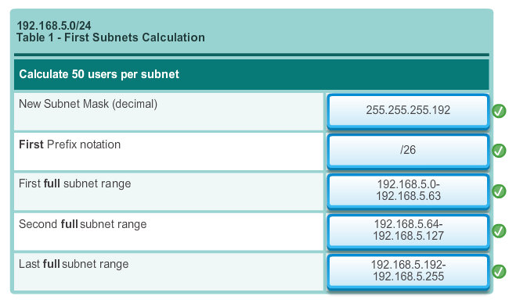
  + 50 users => veelvoud van 2 => 64
  + 64 => 6-bits => 32-6=26
  + De prefix notatie is dus **/26**
  + Het eerste subnet loopt dus van **0 tot en met 63**
  + Het tweede subnet loopt van **64 tot en met 127** (64+64=128)
  + 128+64=192
  + Het laatste subnet loopt van **192 tot en met 255**
* VSLM Subnetting Voorbeeld
  + 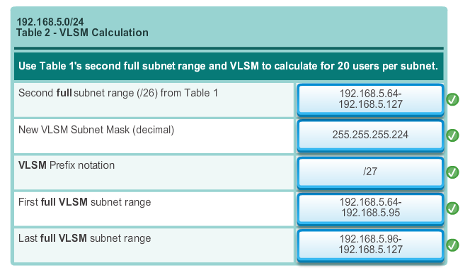
  + 20 users => veelvoud van 2 => 32
  + 32-bits => 5-bits nodig => 32-5=27
  + De prefix notatie is dus **/27**
  + 64+32=96
  + Het eerste VSLM subnet loopt dus van **64 tot en met 95**
  + Het tweede VLSM subnet loopt dus van **96 tot en met 127**
* Addressing Schemes
  + Er zijn drie grote factoren om adress allocation te plannen
    - Dubbele addressen voorkomen
    - Toegang tot adressen controleren (servers bv)
    - Performance en Security in de gaten houden (adressen die bv teveel packets versturen of ontvangen)
  + Adressen toewijzen aan Clients
    - User apparaten hebben vaak een dynamisch IP (DHCP)
    - Servers/Printers hebben vaak een statisch IP
    - Enkele apparaten hebben IP-adressen nodig die rechtstreeks toegankelijk zijn vanaf het internet (Servers bv).
    - Hubs/Switches/AP's zijn Intermediary apparaten en krijgen een Layer 3 address om deze te kunnen beheren vanaf het netwerk.
      * Deze apparaten hebben dus ook vaak een statisch IP-adres (voorspelbaarheid)
    - Gateway-apparaten (Routers/Firewalls) hebben een IP-adres ingesteld op iedere interface.
      * Iedere interface zit op een apart netwerk
      * Deze apparaten worden gegroepeerd in logical adressing groups om packet filtering meer effiecient te maken
      * Deze apparaten hebben een belangrijke security functie
* Subnetting for IPv6
  + Voor IPv6 moet subnetting op een andere manier aangepakt worden
  + IPv6 subnetting dient niet om adressen te besparen
  + IPv6 subnetting dient om een logische hierarchie in het netwerk te verkrijgen
  + IPv6 hebben een 48-bit prefix voor subnetting
  + IPv6 moet geen bits lenen

## Chapter 10 Application Layer

* Deze layer is dichtst bij de end-user
* Het is de layer die de interface voorziet tussen de application die we gebruiken en de onderliggende layers
* Er zijn verschillende **Application Layer** Protocollen
  + HTTP
  + FTP
  + TFTP
  + IMAP
  + DNS
* 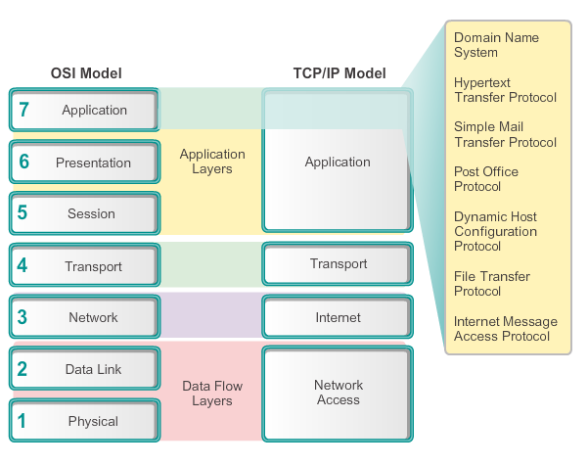
* De **Presentation Layer** formatteert data voor de Application Layer.
* Deze layer stelt standaarden in voor verschillende bestandstypes.
* Enkele bekende standaarden zijn
  + Quicktime
  + MPEG
  + GIF
  + JPEG
  + PNG
  + etc
* Onder de Presentation Layer ligt de **Session Layer**
* Deze layer maakt en vebreekt sessies tussen de Source en Destination applications.
* Deze layer verworgt de uitwisseling van informatie, houdt de sessie actief en start sessies opnieuw op die onderbroken zijn of gedurende een bepaalde tijd inactief zijn geweest.
* Veel TCP/IP applicaties gebruiken deze 3 layers samen
  + DNS
  + Telnet
  + SMTP
  + DHCP
  + HTTP
  + FTP
  + TFTP
  + BOOTP
  + POP
  + IMAP
* Peer-To-Peer Networking
  + Twee of meer computers zijn verbonden via een netwerk
  + Ze delen resources zoals Printers of bestanden
  + Ieder end-device kan zowel als Server of Client dienen
  + Een voorbeeld thuis kan bijvoorbeeld zijn
    - Twee computers
    - Computer 1 van heeft een Printer via USB aan zich verbonden
    - Computer 2 gebruikt het netwerk om te printen op de printer van Computer 1
  + P2P Applications
    - Ieder device draait een interface en background service
    - Sommige applications gebruiken een hybride systeem
      * Deze gebruiken een index server om te zien welke resource bij welke "peer" opslaan staat
    - Voorbeelden van P2P applications
      * eDonkey
      * eMule
      * Shareaza
      * BitTorrent
      * Bitcoin
      * LionShare
    - Sommigen P2P applications zijn op het Gnutella protocol gebaseerd
      * Mensen delen via dit protocol hun harde schijf met anderen
      * Voorbeelden van dit soort applications zijn
        + BearShare
        + Gnucleus
        + LimeWire
        + Morpheus
        + WinMX
        + XoloX
* Client/Server Model
  + Het apparaat dat data aanvraagt is de Client
  + Het apparaat dat data aanbiedt is de Server
  + Deze processen lopen in de Application Layer
  + Een voorbeeld van dit model is de Email Service van je eigen ISP
    - De email client vraagt aan de Server welke emails ongelezen zijn
    - De server antwoord door deze email naar de client te sturen
* Bekende Application Layer Protocollen
  + Dagelijkse gebruik je ongeveer 5 tot 6 Application Layer Protocollen
  + De bekendste zijn
    - HTTP
    - SMTP
    - POP
* HTTP
  + Hypertext Transfer Protocol
  + De broser maakt een verbinding aan van het moment je de URL in de balk typt
  + Web browsers zijn application die een computer gebruikt om deze verbinding te maken
  + De Web servers draaien verschillende services om verschillende bestandstypes aan te bieden
  + De Web server biedt het aangevraagde bestand aan, aan de user
  + De Web browser interpreteert dat bestand en presenteert het aan de user
  + Een Web client opent een pagina op deze manier
    - HTTP Het protocol dat gebruikt wordt
    - www.cisco.com De server naam
    - index.html Het specifieke bestand dat aangevraagd werd
  + Wanneer een web client een aanvraag doet kan deze een Message Type meegeven
    - GET Aanvraag voor data
    - POST Data uploaden (bv een ingevuld formulier op een webpagina)
    - PUT Data uploaden (bv een bestand uploaden)
* HTTP vs HTTPS
  + Dit protocol dient voor beveiligde verbindingen
  + Dit protocol maakt gebruikt van authentication en encryption om data versleuteld te versturen
  + Het versleutelen zelf gebeurt via SSL (Secure Socket Layer)
  + Dit soort verbindingen zijn vaak trager door de extra processing time die de Server nodig heeft om de data te encrypteren/decrypteren.
* SMTP/POP
  + POP
    - POP dient om email binnen te halen via een email client
    - **Poort 110**
    - POP3 is aantrekkelijk voor ISPs, berichten worden namelijk niet op een centrale server opgeslaan, maar de client download ze en ze worden verwijderd op de server zelf.
  + SMTP
    - SMTP dient om emails te verzenden via een email client
    - **Poort 25**
  + IMAP
    - Een derde protocol is IMAP, dat extra functionaliteit biedt.
    - IMAP is duurder voor ISPs om te implementeren
    - Er is een centrale backup server nodig
    - IMAP voorziet een mappenstructuur voor emails
  + Emails binnen halen kan dus via POP of IMAP
  + Indien de Email server offline zal de email in een **Spool** geplaatst worden
  + Deze spool zal op een later tijdstip verstuurd worden
  + Indien na een bepaalde tijd deze berichten nog altijd niet verstuurd zijn, zal het bericht terug naar de verzender gestuurd worden als "undeliverable".
* DNS
  + Domain Name Service
  + Vormt leesbare web-adressen om in IP-adressen om de verbinding te maken
  + Als een Webmaster beslist om het IP-adres te wijzigen zal deze service de aanpassing naadloos maken voor de end-user.
  + De stappen waarin dit gebeurt
    - De user tikt in zijn web-client een URL in
    - De DNS-server kijkt welk IP-adres er bij die URL hoort (resolving)
    - De DNS-server stuurt het IP-adres terug naar de web-client
    - De web-browser presenteert de inhoud van de webserver op dat IP-adres.
  + Een DNS-server gebruikt het BIND principe om adressen aan te bieden
    - Berkeley Internet Name Domain
    - Dit is ontwikkeld door studenten aan de University of California Berkley in de jaren 80.
    - DNS-servers slaan verschillende "records" om URLs te resolven
    - De types zijn
      * A End-device address
      * NS Authoritative Name Server
      * CNAME Canonical name for an alias (subdomeinen bv)
      * MX Mail Exchange Record
    - Om de DNS recoirds te zien op een Windows Computer
      * **ipconfig /displaydns**
  + DNS Hierarchie
    - Het DNS protocol werkt via het Tree-principe
    - Elke server onderhoudt een specifieke database file en is enkel verantwoordelijk voor die portie
    - Wanneer een DNS-server een request binnen krijgt die niet voor zijn DNS-zone bedoelt is, stuur hij deze request door naar de DNS-server voor de juiste zone.
    - Er zijn dus ook Top-Level Domains
      * .au
      * .co
      * .com
      * .jp
      * .org
    - Na deze volgen Second-Level Domains, etc...
    - Elke Domain Name volgt het path langs de tree-structuur
    - De Root DNS-server weet misschien waar een bepaald DNS-record zit voor een adres (bv. mail.cisco.com), maar het houdt wel de record bij voor het .com domain.
    - De servers die vervolgens de record voor cisco.com bijhouden hebben wel de records voor mail.cisco.com
  + Computer Operaring System hebben zelf een tool ingebouwd om de nameservers te bekijken voor een bepaalde hostname
    - **nslookup**

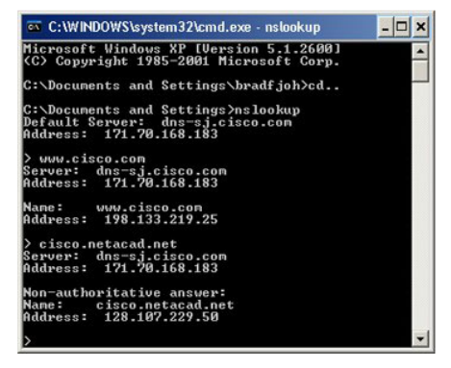

## Chapter 11 It's a Network

* De meerderheid van de netwerken zijn kleine netwerken
* Het design van deze netwerken is meestal simpel
* Deze bevatten vaak 1 Router en een paar switches
* Deze kunnen ook Wireless Access Points en IP Phones bevatten
* De verbinding naar het internet gebeurt vaak via DSL, Cable of Ethernet
* De belangrijke factoren om een netwerk samen te stellen zijn
  + Kost
  + Snelheid en type van poorten/interfaces
  + Uitbreidbaarheid
  + Opering System features/services
    - Quality of Service
    - Security
    - VoIP
    - Layer 3 switching
    - NAT
    - DHCP
* IP-adressen uitdelen op een klein netwerk hangt vaak af van
  + De end-devices voor de users
  + Servers
  + Hosts die rechtstreeks bereikbaar moeten zijn vanaf het internet
  + Intermediary devices
* Redundancy in een klein netwerk
  + Redundancy voorkomt fouten die gebeuren in 1 enkel punt in het netwerk
  + De meest voorkomende manier is redundant switch verbindingen

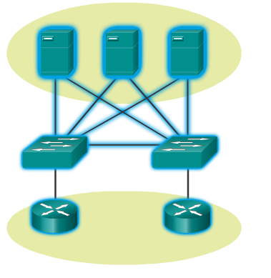

* Gebruikers willen meteen toegang tot hun emails en bestanden om deze te delen of te upaden
* Een network designer moet hier dus ook rekening mee houden
  + Beveiligde bestands- en email-servers in een centrale locatie
  + De locatie beschermen van ongeoorloofde toegang
  + Redundancy inbouwen in de server-farm zodat als 1 apparaat het niet doet, er geen bestanden verloren gaan.
  + Redundant paths inbouwen naar de servers toe
* Een goed network design bouwt ook bepaalde proiriteiten in qua verkeer
  + File transfers
  + Email
  + Voice
  + Video
  + Messaging
  + Transactional
* Veel voorokmende applicaties in een klein netwerk
  + Network applications
  + Application Layer Services
  + 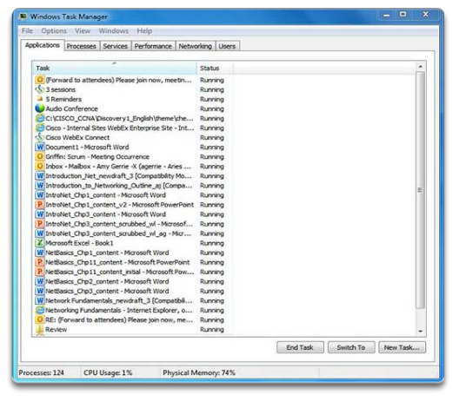
* Veel voorkomende protocollen in een klein netwerk
  + DNS
  + Telnet
  + IMAP/SMTP/POP
  + DHCP
  + HTTP
  + FTP
  + Ieder van deze protocollen definieert vervolgens
    - Processen bij de verzender/ontvanger
    - Message type
    - Message syntax
    - Bedoeling van de velden
    - How messages verzonden worden en de verwachtte reactie
    - Interactie met de lager gelegen layer
  + Veel bedrijven hebben een policy van beveiligde versies van deze protocollen
    - HTTPS HTTP
    - SFTP FTP
    - SSH Telnet
* Real-Time applications in een klein netwerk
  + De infrastructuur moet voorzien zijn op dit soort verkeer
  + De bekabeling moet bijvoorbeeld voorzien op GigaBit verkeer
  + Oudere switches kunnen bv geen PoE (Power-Over-Ethernet) aanbieden
  + Deze moeten vervolgens geupgrade worden
  + VoIP vereist Routers die Voice-Enabled zijn
    - Kleine bedrijven kunnen dit ook toepassen via Skype of Cisco WebEx
  + IP Telefonie
    - Hier zal de telefoon zelf VoIP toepassen en zijn Voice-Enabled Routers niet nodig
  + Streaming Media
    - Voor deze delay-gevoeligde media zijn bepaalde protocollen nodig
    - Real Time Transport Protocol is nodig (RTP)
    - Real Time Transport Control Protocol is nodig (RTCP)
* Een klein netwerk scalen
  + Hier zijn enkele dingen voor nodig
    - Netwerk documentatie
    - Apparaat inventaris
    - Budget
    - Verkeer analyse
      * Verkeer analyseren tijdens de piekuren
      * Verkeer analyseren in bepaalde netwerk-segmenten
* Het netwerk veilig houden
  + Aanvallen op het netwerk kunnen kostelijk zijn
  + Er zijn verschillende soorten van aanvallen
    - Information Theft
    - Identity Theft
    - Data loss/manipulation
    - Disruption of Service
  + Er zijn ook fysieke aanvallen mogelijk
    - Hardware threats Fysieke schade aan servers, routers, etc
    - Environmental threats Temperatuur/Vochtigheid schade
    - Electrical threats Voltage pieken, elektrische "noise", etc
    - Maintenance threats Slecht behandelen van elektrische componenenten
  + Er zijn drie grote zwakheden in een netwerk
    - Technologisch Routers/Firewalls/Switches
    - Configuration Onbeveiligde accounts, slechte ingestelde services, etc
    - Security Politiek, geen security policy, software/hardware installaties, rampenplan, etc
* Software-matige aanvallen
  + Virussen Software in Software die bepaalde functies uitvoert
  + Trojan Horses Software die zich anders voordoet
  + Worms Software die een systeem aanvalt en zich kopieert
  + Reconnaissance attacks In kaart brengen van systemen, services, etc
  + Access attacks Data manipuleren, toegang verlenen, etc
  + Denial of Service Een netwerk/systeem/services platleggen
* Netwerkvallen voorkomen (worm)
  + Containment Worm in een bepaald deel van het netwerk opsluiten
  + Inoculation System beginnen de patchen/scannen
  + Quarantine Iedere geinfecteerde machine identificeren en verwijderen
  + Treatment Iedere geinfecteerde machine opzuiveren en patchen
* Authenticatie
  + In kleine netwerken is lokale authenticatie vaak gebruikt
    - Iedere apparaat houdt zijn eigen database van username/password bij
  + In grote netwerken gebruikt men externe authenticatie, dit zijn twee er van
    - RADIUS Open-standaard met laag CPU-verbruik
    - TACACS+ Modulaire authenticatie via een Security-Server
  + Na authenticatie zal de service bepalen welke resources de user kan gebruiken
  + Accounting houdt dan bij wat de user doet
* Firewalls
  + Controleren het verkeer op het netwerk
  + Een Firewall is 1 van de meest effectieve beveiligingsmaatregelen
  + Een Firewall gebruikt verschillende technieken
    - Packet filtering Toelaten/verbieden van toegang op basis van IP- adres of MAC-adres
    - Application filtering Toelaten/verbieden van toegang op basis van bepaalde applicaties/poortnummers
    - URL filtering Toelaten/verbieden van toegang tot bepaalde websites op basis van URLs/Keywords
    - Stateful Packet Inspection SPI: Inkomende packets moeten legitiem zijn, dit dient om DoS-aanvallen te voorkomen
  + Firewalls komen voor in verschillende vormen
    - Appliance-based Dedicated apparaat
    - Server-based Firewall-software in een OS zoals UNIX of Windows
    - Integrated Firewall functionaliteit in een bestaande Router bv.
    - Personal Firewalls op PCs bv.
* Een beveiligd netwerk is maar zo sterk als zijn zwakste onderdeel
  + De individuele computers/hosts moeten beschermd zijn
  + Dit is 1 van de moeilijkste taken voor een administrator
  + Een bedrijf moet een bepaalde lijst van afspraken hebben hieromtrent
  + Belangrijke onderdelen hier van zijn
    - MAC-address spoofing
    - MAC-address-table overflow attacks
    - LAN-storm attacks
* Apparaten beveiligen
  + Standaard usernames/passwords moeten meteen gewijzigd worden
  + Toegang tot bepaalde resources dient enkel voor bepaalde individuen
  + Onnodige services/applications moeten uitgeschakeld/gedeinstalleerd worden
  + Gebruik sterke paswoorden
    - Langer dan 8 tekens
    - Maak het paswoord complex (uppercase, speciale tekens, nummers, letters, etc)
    - Een woord opzettelijk verkeerd spellen
    - Verander paswoorden vaak
    - Schrijf paswoorden nergens op
  + 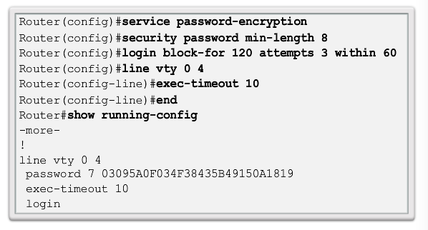
  + 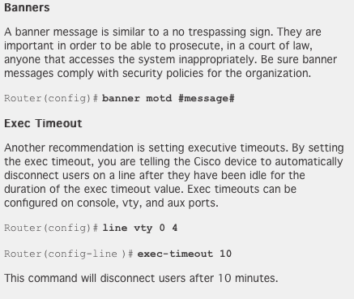
  + SSH inschakelen
    - SSH is een beveiligde versie van Telnet
  + 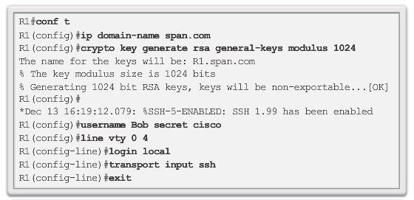
* Network Performance
  + Ping resultaten interpreteren
    - **!** Echo reply
    - **.** Time expired
    - **U** Unreachable
  + Extended Ping in Cisco IOS
    - Pingen in Priviliged Mode
  + Network Baseline verkrijgen
    - Dit is een proces om het netwerk te bestuderen tijdens regelmatige intervallen
    - Dit geeft uiteindelijk een gemiddelde weer van van de network performance
  + Tracert resultaten interpreteren
    - Vanaf een Windows PC: **tracert**
    - Vanaf Cisco IOS: **traceroute**
    - 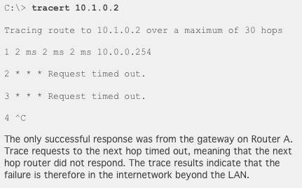
  + Veel voorkomende show commandos
    - **show running-config**
    - **show interfaces**
    - **show arp**
    - **show ip route**
    - **show protocols**
    - **show version**
  + Router settings bekijken via het show version commando
  + 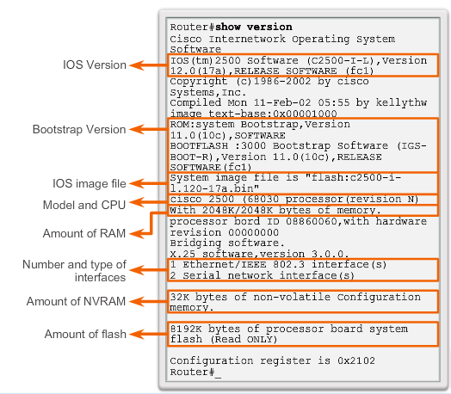
  + Op een Switch
    - 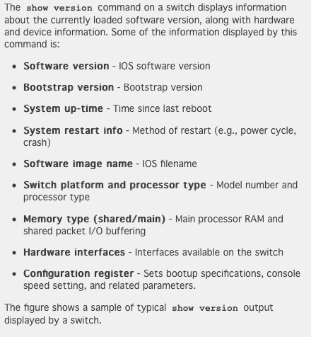
  + **ipconfig** Commando
    - 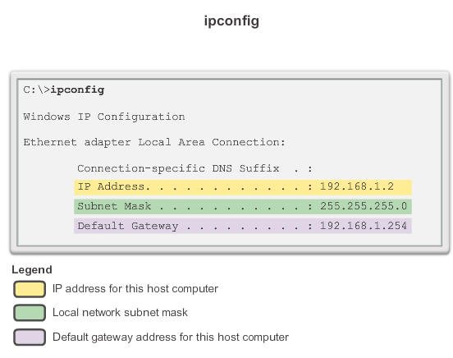
    - 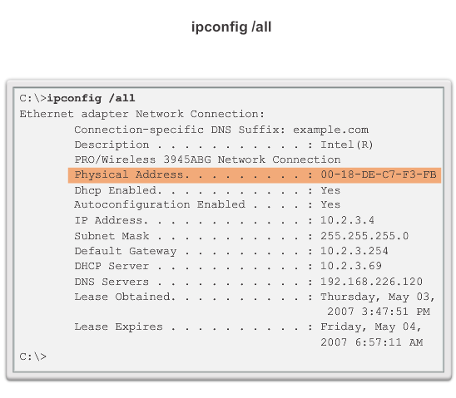
  + **arp** Commando Opties
    - 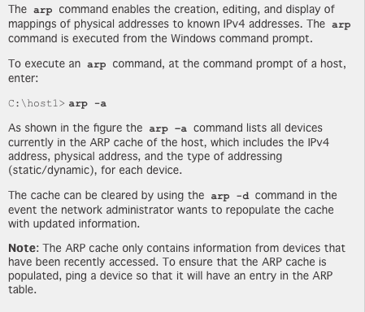
  + **show cdp neighbors**
    - 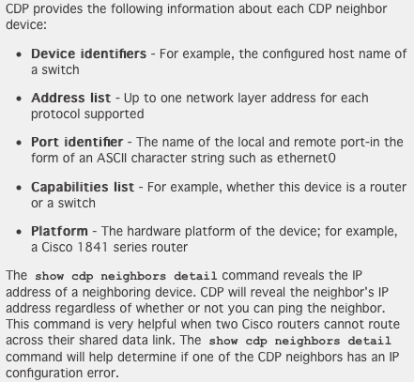
  + **show ip interface brief**
    - 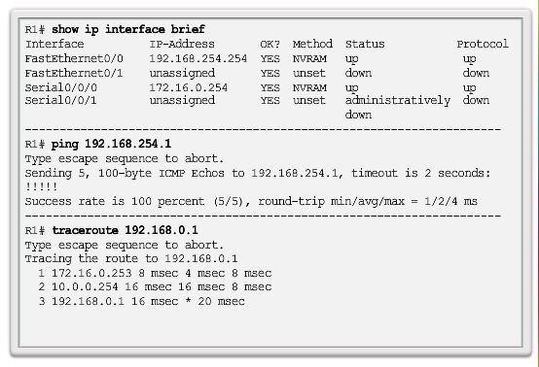
  + Router File Systems
    - **show file systems**
    - 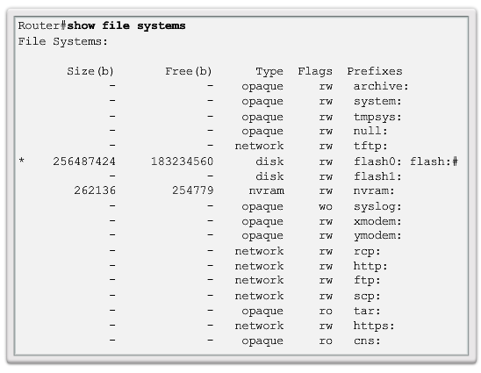
    - 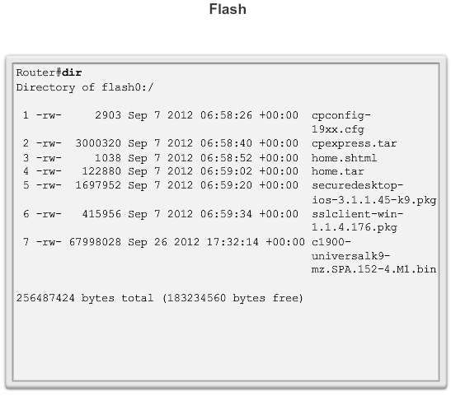
    - 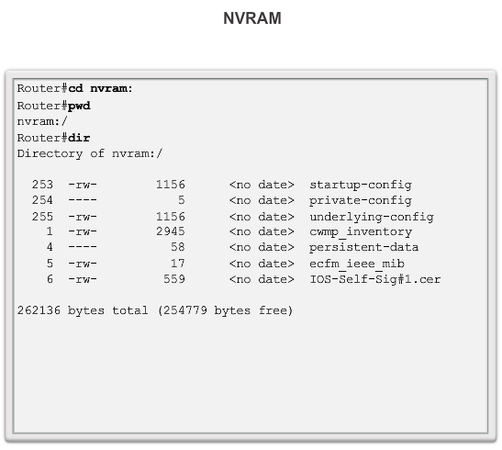
  + Switch File Systems
    - **show file systems**
    - 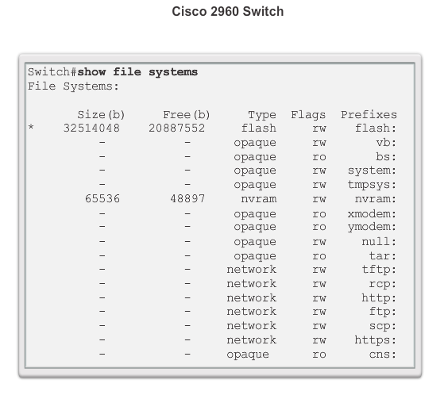
  + Configuration Backup/Restore
    - 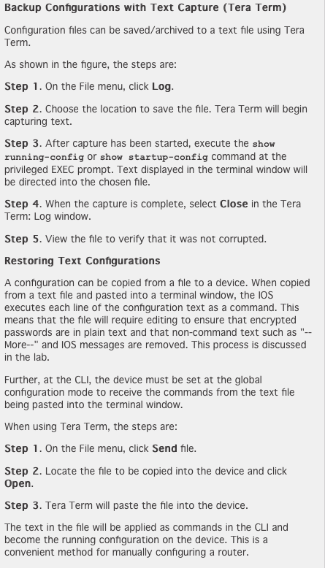
* Multifunctionele apparaten
  + Thuis worden er vaak apparaten gebruikt die meerdere functies kunnen uitvoeren
    - NAS Network Attached Storage
    - Integrated Router Router met geintegreerde Switch + AP
  + Deze apparaten hebben vaak ook een DHCP service, Firewall, etc
  + Integrated Routers
    - DHCP
    - Passwords
    - IP-addresses
    - Wireless functionaliteit
    - SSID
  + 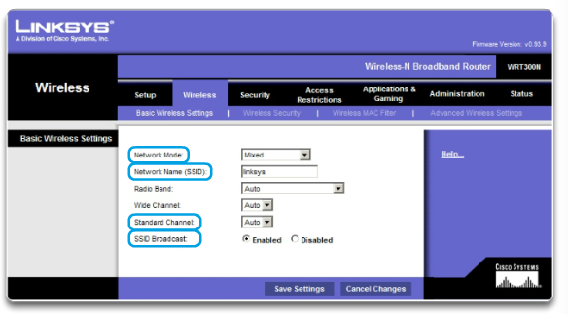
  + WPA vs WEP
    - WEP encrypteert netwerkverkeer
    - WEP werkt op basis van een WEP-Key
    - Er zijn ook zwakheden
      * Statische keys
      * Er zijn applicaties om deze keys te hacken
    - WPA werkt ook op basis van encryption keys
    - WPA genereert welliswaar dynamische keys
    - WPA is daarom veel veiliger dan WEP
  + Integrated Router instellen
    - Wireless aanzetten
    - 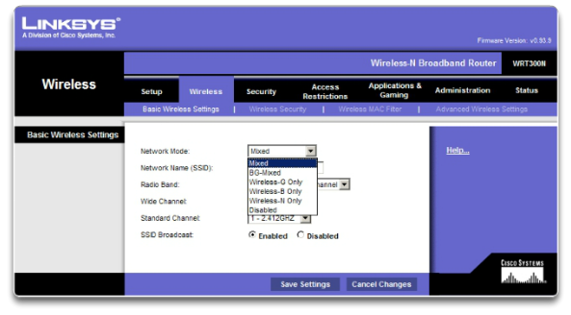
    - Wireless client instellen
    - 